데이터베이스설계

최종보고서

5조

컴퓨터과학부 2014920002 김세연

컴퓨터과학부 2014920017 박인수

컴퓨터과학부 2014920033 이동수

목차

1. 엔티티타입 정의서
2. 관계 정의서
3. 속성 정의서
4. 용어사전
5. 도메인 정의서
6. 단위프로세스
7. CRUD Matrix
8. 인덱스 정의서
9. 코드정보

10. 테이블 정의서

11. ER 다이어그램

12. 프로그램 인터페이스

13. 개선할 점

1. 엔티티타입 정의서

**지점**

|  |  |  |  |  |
| --- | --- | --- | --- | --- |
| **엔티티타입명** | **엔티티타입 설명** | **동의어/**  **유의어** | **엔티티타입**  **구분** | **비고** |
| 물품 | 본사에서 취급하는 물품들에 관한 정보 |  | 기본 | 본사와 공유되는 엔티티 |
| 재고 | 현재 매장에서 가지고 있는 물품들의 재고 정보 | 재고품, 재고물품 | 중심 | 물품ID와 유통기한이 PK가 됨(바코드 = 물품ID + 유통기한) |
| 입고 | 본사로부터 구매, 고객으로부터 환불 등으로 인한 입고 정보 |  | 중심 |  |
| 입고물품 | 입고 시에 입고된 물품들에 관한 정보 |  | 행위 |  |
| 출고 | 본사로 환불, 손·망실 처리, 판매 등으로 인한 출고 정보 |  | 중심 |  |
| 출고물품 | 출고 시에 출고된 물품들에 관한 정보 |  | 행위 |  |
| 판매 | 물품 판매에 관해 판매자, 구매자, 총 금액 등의 정보 |  | 중심 |  |
| 판매물품 | 판매 시에 판매된 물품들이 관한 정보 |  | 행위 |  |
| 지불 | 판매 시에 고객이 금액을 지불한 정보로 지불방법, 지불금액 등이 포함 |  | 행위 |  |
| 직원 | 물품을 판매한 직원에 대한 정보 | 판매자 | 기본 |  |
| 환불 | 환불된 판매에 대한 정보 관리 |  | 중심 |  |
| 적용이벤트 | 판매 물품에 적용된 이벤트들에 관한 정보 |  | 행위 | 다치 속성을 해소하기 위한 엔티티 |
| 이벤트물품 | 어떤 물품이 어떤 이벤트를 진행하고 있는지에 대한 정보 |  | 중심 | 이벤트종류코드를 통해 할인율, 이벤트 종류 확인가능 |
| 출근 | 직원이 출근한 기록에 대한 정보 |  | 중심 | 출근시간으로 구분 |
| 급여지급 | 매월 직원들에게 지급하는 금액에 대한 정보 |  | 중심 |  |
| 구분코드 | 지점 DB에서 사용하는 코드들의 상위 구분코드 |  | 기본 |  |
| 상세코드 | 지점 DB에서 사용하는 코드들의 하위 상세코드 |  | 기본 |  |

**본사**

|  |  |  |  |  |
| --- | --- | --- | --- | --- |
| **엔티티타입명** | **엔티티타입 설명** | **동의어/**  **유의어** | **엔티티타입**  **구분** | **비고** |
| 물품 | 본사에서 취급하는 물품들에 관한 정보 |  | 기본 | 지점과 공유되는 엔티티 |
| 주문물품 | 지점에서 본사로 주문하는 물품 |  | 중심 |  |
| 주문 | 지점에서 본사로 주문한 내역 |  | 중심 |  |
| 반품물품 | 지점에서 본사로 반품하는 물품 |  | 행위 |  |
| 반품 | 지점에서 본사로 반품한 내역 |  | 중심 |  |
| 지점 | 본사에서 관리하는 지점들의정보 |  | 행위 |  |
| 고객 | 물품을 구매한 고객에 대해 연령층 성별, 포인트 등의 정보 관리 | 구매자 | 기본 |  |
| 포인트  변경기록 | 고객의 포인트 적립혹은 사용에 대한 기록 |  | 행위 | 적립, 사용 구분은 변경액의 양수여부로 확인 |
| 구분코드 | 본사 DB에서 사용하는 코드들의 상위 구분코드 |  | 기본 |  |
| 상세코드 | 본사 DB에서 사용하는 코드들의 하위 상세코드 |  | 기본 |  |

2. 관계 정의서

**지점**

|  |  |  |  |
| --- | --- | --- | --- |
| 기준 엔티티타입 | 관계형태(방향, 참여도, 참여방법) | 참여방법 | 관련  엔티티  타입 |
| 물품 | 본사에서 판매하는 물품은 매장에서 하나 이상의 재고물품이 될 수 있다. | 선택 | 재고 |
| 각 재고품은 하나의 물품과 대응된다. | 필수 |
| 각 물품은 하나 이상의 입고물품에 포함될 수 있다. | 선택 | 입고물품 |
| 각 입고목록은 하나의 물품을 포함한다. | 필수 |
| 각 물품은 하나 이상의 출고물품에 포함될 수 있다. | 선택 | 출고물품 |
| 각 출고목록은 하나의 물품을 포함한다. | 필수 |
| 각 물품은 하나 이상의 판매물품에 포함될 수 있다. | 선택 | 판매물품 |
| 각 판매물품은 하나의 물품을 포함한다. | 필수 |
| 각 물품은 하나 이상의 이벤트물품이 될 수 있다.. | 선택 | 이벤트  물품 |
| 각 이벤트물품은 하나의 물품과 대응된다. | 필수 |
| 입고 | 각 입고는 하나 이상의 입고물품을 포함한다. | 필수 | 입고물품 |
| 각 입고물품은 하나의 입고에 포함된다. | 필수 |
| 각 입고는 한 개의 환불이 될 수 있다. | 선택 | 환불 |
| 각 환불은 한 개의 입고가 된다. | 필수 |
| 출고 | 각 출고는 하나 이상의 출고물품을 포함한다. | 필수 | 출고물품 |
| 각 출고물품은 하나의 출고에 포함된다. | 필수 |
| 각 출고는 하나의 판매가 될 수 있다. | 선택 | 판매 |
| 각 판매는 하나의 출고가 된다. | 필수 |
| 판매 | 각 판매는 하나 이상의 판매물품을 포함한다. | 필수 | 판매물품 |
| 각 판매물품은 하나의 판매에 포함된다 | 필수 |
| 각 판매는 하나의 환불이 될 수 있다(환불 처리될 수 있다). | 선택 | 환불 |
| 각 환불은 하나의 판매이다(판매되어야 환불 가능). | 필수 |
| 각 판매는 하나의 직원에 의해 판매된다. | 필수 | 직원 |
| 각 직원은 하나 이상의 판매를 할 수 있다. | 선택 |
| 각 판매는 하나의 고객에 의해 판매된다. | 필수 | 고객  @본사DB |
| 각 고객은 하나 이상의 판매에 의해 구매할 수 있다. | 선택 |
| 각 판매는 한 개 이상의 지불방법을 가진다. | 필수 | 지불 |
| 각 지불은 하나의 판매에서 지불된다. | 필수 |
| 직원 | 각 직원은 한번 이상의 출근을 할 수 있다. | 선택 | 출근 |
| 각 출근기록은 한 명의 직원의 출근 기록이 된다.. | 필수 |
| 각 직원은 한번 이상의 급여지급을 가질 수 있다. | 선택 | 급여지급 |
| 각 급여지급은 한 명의 직원에 관한 급여지급이다.. | 필수 |
| 적용  이벤트 | 적용이벤트는 하나의 판매물품에 대해 적용된 이벤트이다. | 필수 | 판매물품 |
| 판매물품은 하나 이상의 적용이벤트가 적용될 수 있다. | 선택 |
| 구분  코드 | 구분코드는 하나 이상의 상세코드를 포함할 수 있다. | 필수 | 상세코드 |
| 상세코드는 하나의 구분코드에 포함된다. | 필수 |

**본사**

|  |  |  |  |
| --- | --- | --- | --- |
| 기준  엔티티  타입 | 관계형태(방향, 참여도, 참여방법) | 참여방법 | 관련  엔티티  타입 |
| 물품 | 본사에서 판매하는 물품은 매장에서 하나 이상의 주문물품이 될 수 있다. | 선택 | 주문물품 |
| 각 주문물품은 하나의 물품과 대응된다. | 필수 |
| 각 물품은 하나 이상의 반품물품에 포함될 수 있다. | 선택 | 반품물품 |
| 각 반품물품은 하나의 물품과 대응된다. | 필수 |
| 주문 | 각 주문은 하나 이상의 주문물품을 포함한다. | 필수 | 주문물품 |
| 각 주문물품은 하나의 주문에 포함된다. | 필수 |
| 각 주문은 한 개의 지점에서 주문된다. | 필수 | 지점 |
| 각 지점은 한 개 이상의 주문을 할 수 있다. | 선택 |
| 반품 | 각 반품은 하나 이상의 반품물품을 포함한다. | 필수 | 반품물품 |
| 각 반품물품은 하나의 반품에 포함된다. | 필수 |
| 각 반품은 한 개의 지점에서 반품된다. | 필수 | 지점 |
| 각 지점은 한 개 이상의 반품을 할 수 있다. | 선택 |
| 포인트  변경기록 | 각 포인트 변경기록은 한 지점에 의해 변경될 수 있다. | 선택 | 지점 |
| 각 지점은 포인트 변경기록을 만들 수 있다. | 선택 |
| 각 포인트 변경기록은 한 고객에 대한 기록이다. | 필수 | 고객 |
| 각 고객은 하나 이상의 변경기록을 가질 수 있다. | 선택 |
| 구분  코드 | 구분코드는 하나 이상의 상세코드를 포함할 수 있다. | 필수 | 상세코드 |
| 상세코드는 하나의 구분코드에 포함된다. | 필수 |

3. 속성 정의서

**지점**

|  |  |  |  |  |  |
| --- | --- | --- | --- | --- | --- |
| **엔티티타입명** | **속성명** | **컬럼명** | **NULL/NOT NULL** | **기본값 이름** | **기본값** |
| 물품 | 물품번호 | ITEM_NO | NOT NULL |  |  |
| 물품이름 | ITEM_NAME | NOT NULL |  |  |
| 물품개당가격 | ITEM_PER_PRICE | NOT NULL |  |  |
| 물품권장가격 | ITEM_REC_PRICE | NOT NULL |  |  |
| 유통기한중요여부 | EXDATE_IMPT_FLAG | NOT NULL |  |  |
| 물품구분코드 | ITEM_DIV_CD | NOT NULL |  |  |
| 물품주문단위 | ITEM_ODR_UNIT | NOT NULL | DFV_1 | 1 |
| 재고 | 유통기한 | EXDATE | NOT NULL |  |  |
| 물품번호 | ITEM_NO | NOT NULL |  |  |
| 창고수량 | WAREHOUSE_QTY | NOT NULL |  |  |
| 진열수량 | DISPLAY_QTY | NOT NULL |  |  |
| 가격 | PRICE | NOT NULL |  |  |
| 이벤트물품 | 물품번호 | ITEM_NO | NOT NULL |  |  |
| 이벤트종류코드 | EVENT_TYPE_CD | NOT NULL |  |  |
| 이벤트이름코드 | EVENT_NAME_CD | NOT NULL |  |  |
| 중복적용가능여부 | DUP_APPLY_OK_FLAG | NOT NULL | DFV_NO | "N" |
| 입고 | 입고번호 | INPUT_NO | NOT NULL |  |  |
| 입고일시 | INPUT_TIME | NOT NULL |  |  |
| 입고구분코드 | INPUT_DIV_CD | NOT NULL |  |  |
| 입고물품 | 입고번호 | INPUT_NO | NOT NULL |  |  |
| 물품번호 | ITEM_NO | NOT NULL |  |  |
| 수량 | QTY | NOT NULL |  |  |
| 출고 | 출고번호 | OUTPUT_NO | NOT NULL |  |  |
| 출고일시 | OUTPUT_TIME | NOT NULL |  |  |
| 출고구분코드 | OUTPUT_DIV_CD | NOT NULL |  |  |
| 출고물품 | 출고번호 | OUTPUT_NO | NOT NULL |  |  |
| 물품번호 | ITEM_NO | NOT NULL |  |  |
| 수량 | QTY | NOT NULL |  |  |
| 판매 | 판매번호 | SELL_NO | NOT NULL |  |  |
| 합계가격 | TOTAL_PRICE | NOT NULL |  |  |
| 부가세 | TAX | NOT NULL |  |  |
| 판매일시 | SELL_TIME | NOT NULL |  |  |
| 직원번호 | STAFF_NO | NULL |  |  |
| 출고번호 | OUTPUT_NO | NOT NULL |  |  |
| 고객성별 | CUSTOM_SEX | NOT NULL |  |  |
| 고객연령층코드 | CUSTOM_RAGE_CD | NOT NULL |  |  |
| 판매물품 | 판매번호 | SELL_NO | NOT NULL |  |  |
| 물품번호 | ITEM_NO | NOT NULL |  |  |
| 수량 | QTY | NOT NULL |  |  |
| 개당가격 | PER_PRICE | NOT NULL |  |  |
| 적용이벤트 | 이벤트종류코드 | EVENT_TYPE_CD | NOT NULL |  |  |
| 판매번호 | SELL_NO | NOT NULL |  |  |
| 물품번호 | ITEM_NO | NOT NULL |  |  |
| 이벤트이름코드 | EVENT_NAME_CD | NOT NULL |  |  |
| 지불 | 지불방법코드 | PAYMENT_WAY_CD | NOT NULL |  |  |
| 판매번호 | SELL_NO | NOT NULL |  |  |
| 지불정보 | PAYMENT_INFO | NULL |  |  |
| 지불금액 | PAYMENT_AMT | NOT NULL |  |  |
| 지불상태코드 | PAYMENT_STATUS_CD | NOT NULL |  |  |
| 환불 | 판매번호 | SELL_NO | NOT NULL |  |  |
| 환불일시 | REFUND_TIME | NOT NULL |  |  |
| 입고번호 | INPUT_NO | NOT NULL |  |  |
| 직원 | 직원번호 | STAFF_NO | NOT NULL |  |  |
| 직원이름 | STAFF_NAME | NOT NULL |  |  |
| 주민번호 | PR_NO | NULL |  |  |
| 전화번호 | PHONE_NO | NOT NULL |  |  |
| 직책코드 | POSITION_CD | NOT NULL |  |  |
| 주간시급 | DAY_HWAGE | NOT NULL |  |  |
| 야간시급 | NHT_HWAGE | NOT NULL |  |  |
| 은행이름 | BANK_NAME | NULL |  |  |
| 계좌번호 | ACNT_NO | NULL |  |  |
| 출근 | 직원번호 | STAFF_NO | NOT NULL |  |  |
| 출근일자 | GWORK_TIME | NOT NULL |  |  |
| 퇴근일자 | LWORK_TIME | NULL |  |  |
| 급여지급 | 직원번호 | STAFF_NO | NOT NULL |  |  |
| 지급일자 | PAY_TIME | NOT NULL |  |  |
| 지급금액 | PAY_AMT | NOT NULL |  |  |
| 구분코드 | 구분코드 | DIVCD | NOT NULL |  |  |
| 구분코드이름 | DIVCD_NAME | NOT NULL |  |  |
| 코드규칙이름1 | CD_RULE_NAME1 | NULL |  |  |
| 상세코드 | 구분코드 | DIVCD | NOT NULL |  |  |
| 상세코드 | DTCD | NOT NULL |  |  |
| 코드이름 | CD_NAME | NOT NULL |  |  |
| 코드규칙1 | CD_RULE1 | NULL |  |  |

**본사**

|  |  |  |  |  |  |
| --- | --- | --- | --- | --- | --- |
| **엔티티타입명** | **속성명** | **컬럼명** | **NULL/NOT NULL** | **기본값 이름** | **기본값** |
| 물품 | 물품번호 | ITEM_NO | NOT NULL |  |  |
| 물품이름 | ITEM_NAME | NOT NULL |  |  |
| 물품개당가격 | ITEM_PER_PRICE | NOT NULL |  |  |
| 물품권장가격 | ITEM_REC_PRICE | NOT NULL |  |  |
| 유통기한중요여부 | EXDATE_IMPT_FLAG | NOT NULL |  |  |
| 물품구분코드 | ITEM_DIV_CD | NOT NULL |  |  |
| 물품주문단위 | ITEM_ODR_UNIT | NOT NULL | DFV_1 | 1 |
| 마지막수정일시 | LAST_MODIF_DATE | NOT NULL |  |  |
| 주문물품 | 주문번호 | ODR_NO | NOT NULL |  |  |
| 물품번호 | ITEM_NO | NOT NULL |  |  |
| 수량 | QTY | NOT NULL |  |  |
| 주문 | 주문번호 | ODR_NO | NOT NULL |  |  |
| 주문일시 | ODR_TIME | NOT NULL |  |  |
| 주문상태코드 | ODR_STATUS_CD | NOT NULL |  |  |
| 지점번호 | BRANCH_NO | NOT NULL |  |  |
| 지점 | 지점번호 | BRANCH_NO | NOT NULL |  |  |
| 지점이름 | BRANCH_NAME | NOT NULL |  |  |
| 주소 | ADDR | NOT NULL |  |  |
| 전화번호 | PHONE_NO | NOT NULL |  |  |
| 지점로그인ID | BRANCH_LOGIN_ID | NOT NULL |  |  |
| 지점로그인비밀번호 | BRANCH_LOGIN_PASSWD | NOT NULL |  |  |
| 반품물품 | 반품번호 | RETURN_NO | NOT NULL |  |  |
| 물품번호 | ITEM_NO | NOT NULL |  |  |
| 수량 | QTY | NOT NULL |  |  |
| 반품 | 반품번호 | RETURN_NO | NOT NULL |  |  |
| 반품일시 | RETURN_TIME | NOT NULL |  |  |
| 반품상태코드 | RETURN_STATUS_CD | NOT NULL |  |  |
| 지점번호 | BRANCH_NO | NOT NULL |  |  |
| 고객 | 고객번호 | CUSTOM_NO | NOT NULL |  |  |
| 고객이름 | CUSTOM_NAME | NOT NULL |  |  |
| 생년월일 | BIRTH_DATE | NOT NULL |  |  |
| 성별 | SEX | NOT NULL |  |  |
| 포인트 | POINT | NOT NULL |  |  |
| 고객로그인ID | CUSTOM_LOGIN_ID | NOT NULL |  |  |
| 고객로그인비밀번호 | CUSTOM_LOGIN_PASSWD | NOT NULL |  |  |
| 전화번호 | PHONE_NO | NOT NULL |  |  |
| 이메일 | EMAIL | NOT NULL |  |  |
| 포인트변경기록 | 변경일시 | CHNG_TIME | NOT NULL |  |  |
| 고객번호 | CUSTOM_NO | NOT NULL |  |  |
| 변경액 | CHNG_AMT | NOT NULL |  |  |
| 지점번호 | BRANCH_NO | NULL |  |  |
| 변경구분코드 | CHNG_DIV_CD | NOT NULL |  |  |
| 구분코드 | 구분코드 | DIVCD | NOT NULL |  |  |
| 구분코드이름 | DIVCD_NAME | NOT NULL |  |  |
| 코드규칙이름1 | CD_RULE_NAME1 | NULL |  |  |
| 상세코드 | 구분코드 | DIVCD | NOT NULL |  |  |
| 상세코드 | DTCD | NOT NULL |  |  |
| 코드이름 | CD_NAME | NOT NULL |  |  |
| 코드규칙1 | CD_RULE1 | NULL |  |  |

4. 용어사전

|  |  |  |  |
| --- | --- | --- | --- |
| **용어** | **물리명** | **동의어** | **용어정의** |
| ID | ID |  | 식별자 |
| 가격 | PRICE |  | 물건의 가격을 나타냄 |
| 가능 | OK |  | 가능 |
| 개당 | PER |  | 물건 한 개의 |
| 계좌 | ACNT |  | 은행에 돈을 예치하는 공간 |
| 구분 | DIV |  | 구별하여 나누는 것 |
| 권장 | REC |  | 어떤 것을 권장함 |
| 규칙 | RULE |  | 코드에 적용되는 규칙 |
| 금액 | AMT | 액 | 돈 혹은 포인트의 양 |
| 단위 | UNIT |  | 단위 |
| 로그인 | LOGIN |  | 어떠한 계정으로 접속함 |
| 마지막 | LAST |  | 마지막 |
| 방법 | WAY |  | 방법 |
| 번호 | NO |  | 어떤 것의 수 혹은 식별번호 |
| 변경 | CHNG |  | 변경 |
| 부가세 | TAX |  | 물품 판매 시 책정된 부가세 |
| 비밀번호 | PASSWD | 패스워드 | 비밀번호의 SHA3-256값 |
| 상태 | STATUS |  | 현재 상태 |
| 생년 | BIRTH |  | 사람이 태어남 |
| 성별 | SEX |  | 남성/여성 |
| 수량 | QTY |  | 물건이나 사물의 수 |
| 수정 | MODIF |  | 데이터의 수정 |
| 순서 | SEQ |  | 순서 |
| 시급 | HWAGE |  | 시간당 지급하기로 약속된 금액 |
| 시작 | START |  | 무언가의 시작 |
| 야간 | NHT |  | 22시부터 익일 6시 사이 |
| 여부 | FLAG |  | 긍정/부정 |
| 연령층 | RAGE | 연령대 | 연령층 |
| 월일 | DATE |  | 일까지 포함하는 날짜 |
| 유통기한 | EXDATE |  | 물품의 유통기한 |
| 은행 | BANK |  | 돈을 예치하거나 빌려주는 회사 |
| 이름 | NAME |  | 지정하는 명칭 |
| 이메일 | EMAIL |  | 이메일 주소 |
| 이벤트 | EVENT |  | 편의점에서 적용되는 할인 이벤트 |
| 일시 | TIME |  | 시간을 포함하는 날짜 |
| 적용 | APPLY |  | 이벤트의 적용 |
| 전화 | PHONE |  | 전화 |
| 정보 | INFO |  | 어떠한 것에 관한 정보 |
| 종료 | END |  | 무언가의 끝/종료 |
| 종류 | TYPE |  | 종류 |
| 주간 | DAY |  | 6시부터 22시 사이 |
| 주민 | PR |  | 국민 |
| 주소 | ADDR |  | 주소 |
| 중복 | DUP |  | 같은 이벤트의 중복 |
| 중요 | IMPT |  | 어떠한 것이 중요함 |
| 직책 | POSITION |  | 직원들의 직책을 나타냄 |
| 진열 | DISPLAY |  | 편의점에서 판매를 위한 진열 |
| 창고 | WRHOUSE |  | 편의점의 재고를 두는 창고 |
| 코드 | CD |  | 정보를 나타내는 기호의 체계 |
| 퇴근 | LWORK |  | 직원이 근무를 마치고 떠나는 것 |
| 포인트 | POINT |  | 편의점 고객에 대한 적립 포인트 |
| 합계 | TOTAL |  | 어떤것의 총합 |

테이블이름 정의

지점



본사



5. 도메인 정의서

|  |  |  |  |
| --- | --- | --- | --- |
| **도메인구분** | **도메인명** | **도메인타입** | **비고** |
| 번호 | 번호(N, 9) | NUMBER(9) |  |
| 주민번호 | CHAR(13) | 주민등록번호 |
| 전화번호 | VARCHAR2(20) | -'포함 무관 |
| 물품번호 | VARCHAR2(20) | 유통기한중요여부+물품구분+순번 |
| 입고번호 | VARCHAR2(20) | 입고구분+순번 |
| 출고번호 | VARCHAR2(20) | 출고구분+순번 |
| 계좌번호 | VARCHAR2(20) | -'포함 무관 |
| 비밀번호 | RAW(64) | SHA3-256 HEXA 해시값 |
| 이름 | 이름(V,20) | VARCHAR2(20) |  |
| 이름(V,80) | VARCHAR2(80) |  |
| 여부 | 여부 | CHAR(1) | Y' or 'N' |
| 수량 | 수량(N, 9) | NUMBER(9) |  |
| 날짜 | 일자 | CHAR(8) | YYMMDD |
| 일시분 | CHAR(12) | YYMMDDHHMM |
| 일시분초 | CHAR(14) | YYMMDDHHMMSS |
| 정보 | 정보(V,30) | VARCHAR2(30) |  |
| 금액 | 금액(N,9) | NUMBER(9) |  |
| 금액(F,9,2) | NUMBER(9,2) |  |
| 코드 | 전체코드 | VARCHAR2(13) | 코드구분+상세코드 |
| 구분코드 | CHAR(4) |  |
| 상세코드 | VARCHAR2(9) |  |
| 성별 | 성별 | CHAR(1) | M' or 'F' |
| 포인트 | 포인트(N,10) | NUMBER(10) |  |
| ID | ID(V,20) | VARCHAR2(20) |  |
| 이메일 | VARCHAR2(40) |  |
| 규칙 | 코드규칙 | VARCHAR2(10) |  |
| 주소 | 주소(V,255) | VARCHAR2(255) |  |

지점, 본사 공통사용.

도메인 할당

**지점**

|  |  |  |  |
| --- | --- | --- | --- |
| **엔티티타입명** | **속성명** | **도메인** | **데이터타입** |
| 물품 | 물품번호 | 물품번호 | VARCHAR2(20) |
| 물품이름 | 이름(V,80) | VARCHAR2(80) |
| 물품개당가격 | 금액(F,9,2) | NUMBER(9,2) |
| 물품권장가격 | 금액(N,9) | NUMBER(9) |
| 유통기한중요여부 | 여부 | CHAR(1) |
| 물품구분코드 | 전체코드 | VARCHAR2(13) |
| 물품주문단위 | 수량(N, 9) | NUMBER(9) |
| 재고 | 유통기한 | 일시분 | CHAR(12) |
| 창고수량 | 수량(N, 9) | NUMBER(9) |
| 진열수량 | 수량(N, 9) | NUMBER(9) |
| 가격 | 금액(N,9) | NUMBER(9) |
| 이벤트물품 | 이벤트종류코드 | 전체코드 | VARCHAR2(13) |
| 이벤트이름코드 | 전체코드 | VARCHAR2(13) |
| 중복적용가능여부 | 여부 | CHAR(1) |
| 입고 | 입고번호 | 입고번호 | VARCHAR2(20) |
| 입고일시 | 일시분 | CHAR(12) |
| 입고구분코드 | 전체코드 | VARCHAR2(13) |
| 입고물품 | 수량 | 수량(N, 9) | NUMBER(9) |
| 출고 | 출고번호 | 출고번호 | VARCHAR2(20) |
| 출고일시 | 일시분 | CHAR(12) |
| 출고구분코드 | 전체코드 | VARCHAR2(13) |
| 출고물품 | 수량 | 수량(N, 9) | NUMBER(9) |
| 판매 | 판매번호 | 번호(N, 9) | NUMBER(9) |
| 합계가격 | 금액(N,9) | NUMBER(9) |
| 부가세 | 금액(F,9,2) | NUMBER(9,2) |
| 고객성별 | 성별 | CHAR(1) |
| 고격연령층코드 | 전체코드 | VARCHAR2(13) |
| 판매일시 | 일시분초 | CHAR(14) |
| 판매물품 | 수량 | 수량(N, 9) | NUMBER(9) |
| 개당가격 | 금액(N,9) | NUMBER(9) |
| 적용이벤트 | 이벤트종류코드 | 전체코드 | VARCHAR2(13) |
| 이벤트이름코드 | 전체코드 | VARCHAR2(13) |
| 지불 | 지불방법코드 | 전체코드 | VARCHAR2(13) |
| 지불정보 | 정보(V,30) | VARCHAR2(30) |
| 지불금액 | 금액(N,9) | NUMBER(9) |
| 지불상태코드 | 전체코드 | VARCHAR2(13) |
| 환불 | 환불일시 | 일시분 | CHAR(12) |
| 직원 | 직원번호 | 번호(N, 9) | NUMBER(9) |
| 직원이름 | 이름(V,20) | VARCHAR2(20) |
| 주민번호 | 주민번호 | CHAR(13) |
| 전화번호 | 전화번호 | VARCHAR2(20) |
| 직책코드 | 전체코드 | VARCHAR2(13) |
| 야간시급 | 금액(N,9) | NUMBER(9) |
| 주간시급 | 금액(N,9) | NUMBER(9) |
| 은행이름 | 이름(V,20) | VARCHAR2(20) |
| 계좌번호 | 계좌번호 | VARCHAR2(20) |
| 출근 | 출근일자 | 일시분 | CHAR(12) |
| 퇴근일자 | 일시분 | CHAR(12) |
| 급여지급 | 지급일자 | 일시분 | CHAR(12) |
| 지급금액 | 금액(N,9) | NUMBER(9) |
| 구분코드 | 구분코드 | 구분코드 | CHAR(4) |
| 구분코드이름 | 이름(V,20) | VARCHAR2(20) |
| 코드규칙이름1 | 이름(V,20) | VARCHAR2(20) |
| 상세코드 | 상세코드 | 상세코드 | VARCHAR2(9) |
| 코드이름 | 이름(V,80) | VARCHAR2(80) |
| 코드규칙1 | 코드규칙 | VARCHAR2(10) |

**본사**

|  |  |  |  |
| --- | --- | --- | --- |
| **엔티티타입명** | **속성** | **도메인** | **데이터타입** |
| 물품 | 물품번호 | 물품번호 | VARCHAR2(20) |
| 물품이름 | 이름(V,80) | VARCHAR2(80) |
| 물품개당가격 | 금액(F,9,2) | NUMBER(9,2) |
| 물품권장가격 | 금액(N,9) | NUMBER(9) |
| 유통기한중요여부 | 여부 | CHAR(1) |
| 물품구분코드 | 전체코드 | VARCHAR2(13) |
| 물품주문단위 | 수량(N, 9) | NUMBER(9) |
| 마지막수정일시 | 일시분초 | CHAR(14) |
| 주문물품 | 수량 | 수량(N, 9) | NUMBER(9) |
| 주문 | 주문번호 | 번호(N, 9) | NUMBER(9) |
| 주문일시 | 일시분 | CHAR(12) |
| 주문상태코드 | 전체코드 | VARCHAR2(13) |
| 지점 | 지점번호 | 번호(N, 9) | NUMBER(9) |
| 지점이름 | 이름(V,20) | VARCHAR2(20) |
| 주소 | 주소(V,255) | VARCHAR2(255) |
| 전화번호 | 전화번호 | VARCHAR2(20) |
| 지점로그인ID | ID(V,20) | VARCHAR2(20) |
| 지점로그인비밀번호 | 비밀번호 | RAW(256) |
| 반품물품 | 수량 | 수량(N, 9) | NUMBER(9) |
| 반품 | 반품번호 | 번호(N, 9) | NUMBER(9) |
| 반품일시 | 일시분 | CHAR(12) |
| 반품상태코드 | 전체코드 | VARCHAR2(13) |
| 고객 | 고객번호 | 번호(N, 9) | NUMBER(9) |
| 고객이름 | 이름(V,20) | VARCHAR2(20) |
| 생년월일 | 일자 | CHAR(8) |
| 성별 | 성별 | CHAR(1) |
| 포인트 | 포인트(N,10) | NUMBER(10) |
| 고객로그인ID | ID(V,20) | VARCHAR2(20) |
| 고객로그인비밀번호 | 비밀번호 | RAW(256) |
| 전화번호 | 전화번호 | VARCHAR2(20) |
| 이메일 | 이메일 | VARCHAR2(40) |
| 포인트변경기록 | 변경일시 | 일시분초 | CHAR(14) |
| 변경액 | 포인트(N,10) | NUMBER(10) |
| 변경구분코드 | 전체코드 | VARCHAR2(13) |
| 구분코드 | 구분코드 | 구분코드 | CHAR(4) |
| 구분코드이름 | 이름(V,20) | VARCHAR2(20) |
| 코드규칙이름1 | 이름(V,20) | VARCHAR2(20) |
| 상세코드 | 상세코드 | 상세코드 | VARCHAR2(9) |
| 코드이름 | 이름(V,80) | VARCHAR2(80) |
| 코드규칙1 | 코드규칙 | VARCHAR2(10) |

6. 단위프로세스

본사 단위프로세스

1. 주문관리

1.1. 본사

1. 지점으로부터 들어온 주문 확인

2. 지점으로부터 들어온 발송

3. 지점으로부터 들어온 반품 확인

4. 지점으로부터 들어온 반품 승인

1.2 지점

1. 물품 주문 신청

2. 신청한 주문 현황 확인

3. 배송받은 물품과 주문내역 일치 확인

4. 물품의 반품 신청

5. 신청한 반품 현황 확인

2. 지점관리

1. 지점 추가

3. 물품관리

1. 취급 물품 추가

2. 취급 물품 내용 변경

3. 취급 물품 제거

4. 고객관리

1. 고객 회원가입

2. 고객 회원탈퇴

3. 고객 회원정보 수정

4. 고객 포인트변경기록 확인

지점 단위프로세스

1. 물품관리

1. 물품 리스트 업데이트

2. 할인 상품 등록

3. 할인 상품 수정

4. 할인 상품 삭제

2. 자금관리

1. 판매마진 확인

2. 본사 지불 수수료 확인

3. 수익금 확인(유지비, 인건비 제)

4. 총 매출 확인

3. 품목관리

1. 바코드 찍어 물품 정보 확인

4. 판매관리

1. 물품 판매

2. 물품 환불 처리

3. 판매 기록 확인

4. 환불 기록 확인

5. 재고관리

1. 환불, 주문 외 입고된 물품 재고에 추가

2. 재고 폐기

3. 손실내용 기록

4. 입고 기록 확인

5. 출고 기록 확인

5. 직원관리

1. 직원 등록

2. 직원 해고

3. 급여 계산

4. 급여 지급

5. 시급 변경

5. 출근관리

1. 출근 등록

2. 퇴근 등록

7. CRUD Matrix

|  | **물품** | **주문물품** | **주문** | **반품물품** | **반품** | **지점** | **포인트변경기록** | **고객** | **물품** | **재고** | **입고** | **입고물품** | **출고** | **출고물품** | **판매** | **판매물품** | **지불** | **직원** | **환불** | **적용이벤트** | **이벤트물품** | **출근** | **급여지급** |
| --- | --- | --- | --- | --- | --- | --- | --- | --- | --- | --- | --- | --- | --- | --- | --- | --- | --- | --- | --- | --- | --- | --- | --- |
| **지점으로부터 들어온 주문**  **을 확인** |  | R | R |  |  | R |  |  |  |  |  |  |  |  |  |  |  |  |  |  |  |  |  |
| **지점으로부터 들어온 주문에 대해 발송** |  | R | U |  |  | R |  |  |  |  |  |  |  |  |  |  |  |  |  |  |  |  |  |
| **지점으로부터 들어온 반품을 확인** |  |  |  | R | R | R |  |  |  |  |  |  |  |  |  |  |  |  |  |  |  |  |  |
| **지점으로부터 들어온 반품을 승인** |  |  |  | U | R | R |  |  |  |  |  |  |  |  |  |  |  |  |  |  |  |  |  |
| **지점 추가** |  |  |  |  |  | C |  |  |  |  |  |  |  |  |  |  |  |  |  |  |  |  |  |
| **취급 물품 추가** | C |  |  |  |  |  |  |  |  |  |  |  |  |  |  |  |  |  |  |  |  |  |  |
| **취급 물품 내용 변경** | U |  |  |  |  |  |  |  |  |  |  |  |  |  |  |  |  |  |  |  |  |  |  |
| **취급 물품 제거** | D |  |  |  |  |  |  |  |  |  |  |  |  |  |  |  |  |  |  |  |  |  |  |
| **본사로 물품의 주문을 신청** | R | C | C |  |  |  |  |  |  |  |  |  |  |  |  |  |  |  |  |  |  |  |  |
| **본사로 신청한 주문의 현황을 확인** |  | R | R |  |  |  |  |  |  |  |  |  |  |  |  |  |  |  |  |  |  |  |  |
| **본사로부터 배송받은 물품과 주문내역이 서로 일치하는지 확인** |  | R | U |  |  |  |  |  |  |  |  |  |  |  |  |  |  |  |  |  |  |  |  |
| **본사로 물품의 반품을 신청** |  |  |  | C | C | R |  |  |  |  |  |  |  |  |  |  |  |  |  |  |  |  |  |
| **본사에 신청한 반품의 현황을 확인** |  |  |  | R | R |  |  |  |  |  |  |  |  |  |  |  |  |  |  |  |  |  |  |
| **고객 회원가입** |  |  |  |  |  |  |  | C |  |  |  |  |  |  |  |  |  |  |  |  |  |  |  |
| **고객 회원탈퇴** |  |  |  |  |  |  | D | D |  |  |  |  |  |  | U |  |  |  |  |  |  |  |  |
| **고객 회원정보수정** |  |  |  |  |  |  |  | U |  |  |  |  |  |  |  |  |  |  |  |  |  |  |  |
| **고객 포인트변경기록 확인** |  |  |  |  |  |  | R |  |  |  |  |  |  |  |  |  |  |  |  |  |  |  |  |
| **지점에서 판매하는 물품 리스트를 업데이트** | R |  |  |  |  |  |  |  | C/U/D |  |  |  |  |  |  |  |  |  |  |  |  |  |  |
| **할인상품에 대한 정보를 등록** |  |  |  |  |  |  |  |  | R |  |  |  |  |  |  |  |  |  |  |  | C |  |  |
| **할인상품에 대한 정보를 수정** |  |  |  |  |  |  |  |  | R |  |  |  |  |  |  |  |  |  |  |  | U |  |  |
| **할인상품에 대한 정보를 삭제** |  |  |  |  |  |  |  |  | R |  |  |  |  |  |  |  |  |  |  |  | D |  |  |
| **판매마진을 확인** |  |  |  |  |  |  |  |  |  |  |  |  |  |  | R |  | R |  | R |  |  |  |  |
| **본사에 지불해야 하는 수수료를 확인** |  |  |  |  |  | R |  |  |  |  |  |  |  |  | R |  | R |  | R |  |  |  |  |
| **수익금을 확인** |  |  |  |  |  | R |  |  |  |  |  |  |  |  | R |  | R |  | R |  |  |  | R |
| **총 매출 확인** |  |  |  |  |  |  |  |  |  |  |  |  |  |  | R |  |  |  | R |  |  |  |  |
| **물품을 판매한다** |  |  |  |  |  |  | C | U |  | U |  |  | C | C | C | C | C |  |  | C | R |  |  |
| **물품을 환불 처리** |  |  |  |  |  |  | C | U |  |  | C | C |  |  |  |  |  |  | C |  |  |  |  |
| **판매 기록 확인** |  |  |  |  |  |  |  |  | R |  |  |  |  |  | R | R | R | R |  | R |  |  |  |
| **환불 기록 확인** |  |  |  |  |  |  |  |  | R |  |  |  |  |  | R | R | R | R | R |  |  |  |  |
| **환불, 주문 외 입고된 물품 재고에 추가** |  |  |  |  |  |  |  |  |  | C/U | C | C |  |  |  |  |  |  |  |  |  |  |  |
| **재고 폐기** |  |  |  |  |  |  |  |  |  | U |  |  | C | C |  |  |  |  |  |  |  |  |  |
| **손실 내용 기록** |  |  |  |  |  |  |  |  |  | U |  |  | C | C |  |  |  |  |  |  |  |  |  |
| **입고 기록 확인** |  |  |  |  |  |  |  |  | R |  | R | R |  |  |  |  |  |  |  |  |  |  |  |
| **출고 기록 확인** |  |  |  |  |  |  |  |  | R |  |  |  | R | R |  |  |  |  |  |  |  |  |  |
| **바코드 찍어 물품 정보 확인** |  |  |  |  |  |  |  |  | R | R |  |  |  |  |  |  |  |  |  |  |  |  |  |
| **직원 등록** |  |  |  |  |  |  |  |  |  |  |  |  |  |  |  |  |  | C |  |  |  |  |  |
| **직원 해고** |  |  |  |  |  |  |  |  |  |  |  |  |  |  |  |  |  | U |  |  |  |  |  |
| **급여 계산** |  |  |  |  |  |  |  |  |  |  |  |  |  |  |  |  |  | R |  |  |  | R |  |
| **급여 지급** |  |  |  |  |  |  |  |  |  |  |  |  |  |  |  |  |  | R |  |  |  | R | C |
| **시급 변경** |  |  |  |  |  |  |  |  |  |  |  |  |  |  |  |  |  | U |  |  |  |  |  |
| **출근 등록** |  |  |  |  |  |  |  |  |  |  |  |  |  |  |  |  |  | R |  |  |  | C |  |
| **퇴근 등록** |  |  |  |  |  |  |  |  |  |  |  |  |  |  |  |  |  | R |  |  |  | U |  |

음영은 본사 DB 엔티티를 나타냄.

8. 인덱스 정의서

본사



지점



9. 코드정보

|  |  |  |  |
| --- | --- | --- | --- |
| 코드구분 | 코드구분이름 | 상세코드 | |
| 코드 | 코드이름 |
| CD01 | 이벤트이름 | 001 | 빼빼로데이이벤트 |
| 002 | 발렌타이데이이벤트 |
| 003 | 할로윈데이이벤트 |
| CD02 | 이벤트종류 | XXNZZZZZ | XX%할인, N+1, 최소결제금액 ZZZZZ |
|  | 코드규칙이름1: 최소결제금액 |
|  | 코드규칙: ZZZZZ |
| CD03 | 입고구분 | ODR | 주문 |
| REF | 환불 |
| INV | 재고불일치 |
| OTH | 기타 |
| CD04 | 출고구분 | RET | 반품 |
| SEL | 판매 |
| INV | 재고불일치 |
| OTH | 기타 |
| CD05 | 주문상태 | 01 | 주문준비중 |
| 02 | 주문거절 |
| 03 | 배송중 |
| 04 | 배송완료 |
| 05 | 확인완료 |
| CD06 | 반품상태 | 01 | 반품준비중 |
| 02 | 반품거절 |
| 03 | 반품처리중 |
| 04 | 반품수거중 |
| 05 | 반품수거완료 |
| 06 | 반품완료 |
| CD07 | 지불방법 | CASH | 현금 |
| CARD | 카드 |
| TMONEY | 티머니 |
| CULCUP | 문화상품권 |
| PHONE | 핸드폰소액결제 |
| POINT | 포인트결제 |
| CD08 | 직책 | 01 | 지점장 |
| 02 | 매니저 |
| 03 | 직원 |
| 04 | 퇴사 |
| CD09 | 포인트변경구분 | 01 | 결제사용 |
| 02 | 결제적립 |
| 03 | 최초 가입 적립 |
| 04 | 이벤트 |
| 05 | 기타 |
| CD10 | 연령층 | 01 | 10세 미만 |
| 02 | 10-19세 |
| 03 | 20-29세 |
| 04 | 30-39세 |
| 05 | 40-49세 |
| 06 | 50-59세 |
| 07 | 60-69세 |
| 08 | 70세 이상 |
| CD11 | 물품구분 | 001 | 과자 |
| 002 | 아이스크림 |
| 003 | 컵라면 |
| 004 | 봉지라면 |
| 005 | 김밥 |
| 006 | 즉석냉장식품 |
| 007 | 즉석냉동식품 |
| 008 | 탄산음료 |
| 009 | 비탄산음료 |
| 010 | 술 |
| 011 | 담배 |
| 012 | 생필품 |
| 013 | 기타 |
| CD12 | 지불상태 | ACPT | 지불승인 |
| CMPT | 지불완료 |

10. 테이블 정의서

|  |  |  |  |  |  |  |  |  |  |
| --- | --- | --- | --- | --- | --- | --- | --- | --- | --- |
| 엔티티타입 | 물품 | | | 작성일 | | | 2019년 5월 22일 | | |
| 테이블명 | ITEM | | | 작성자 | | | 이동수 | | |
| 테이블 설명 | 본사에서 취급하는 물건을 관리한다. | | | | | | | | |
| 컬럼명 | 속성명 | 도메인 | 데이터타입 | | 길이 | NULL여부 | | 기본값 | KEY |
| ITEM_NO | 물품번호 | 물품번호 | VARCHAR2 | | 20 | NOT NULL | |  | PK |
| ITEM_NAME | 물품이름 | 이름(V,80) | VARCHAR2 | | 80 | NOT NULL | |  |  |
| ITEM_PER_PRICE | 물품개당가격 | 금액(F,9,2) | NUMBER | | 9,2 | NOT NULL | |  |  |
| ITEM_REC_PRICE | 물품권장가격 | 금액(N,9) | NUMBER | | 9 | NOT NULL | |  |  |
| EXDATE_IMPT_FLAG | 유통기한중요여부 | 여부 | CHAR | | 1 | NOT NULL | |  |  |
| ITEM_DIV_CD | 물품구분코드 | 전체코드 | VARCHAR2 | | 13 | NOT NULL | |  |  |
| ITEM_ODR_UNIT | 물품주문단위 | 수량(N,9) | NUMBER | | 9 | NOT NULL | | 1 |  |
| LAST_MODIF_DATE | 마지막수정일시 | 일시분초 | CHAR | | 14 | NOT NULL | |  |  |

본사

ITEM_NO: 유통기한중요여부 + 물품구분상세코드(3) + 순번(5)

|  |  |  |  |  |  |  |  |  |  |
| --- | --- | --- | --- | --- | --- | --- | --- | --- | --- |
| 엔티티타입 | 주문물품 | | | 작성일 | | | 2019년 5월 22일 | | |
| 테이블명 | ODITEM | | | 작성자 | | | 이동수 | | |
| 테이블 설명 | 지점에서 본사로 주문하는 물건의 정보를 관리한다. | | | | | | | | |
| 컬럼명 | 속성명 | 도메인 | 데이터타입 | | 길이 | NULL여부 | | 기본값 | KEY |
| ODR_NO | 주문번호 | 번호 | NUMBER | | 9 | NOT NULL | |  | PK/FK |
| ITEM_NO | 물품번호 | 물품번호 | VARCHAR2 | | 20 | NOT NULL | |  | PK/FK |
| QTY | 수량 | 수량(N,9) | NUMBER | | 9 | NOT NULL | |  |  |

|  |  |  |  |  |  |  |  |  |  |
| --- | --- | --- | --- | --- | --- | --- | --- | --- | --- |
| 엔티티타입 | 주문 | | | 작성일 | | | 2019년 5월 22일 | | |
| 테이블명 | ODR | | | 작성자 | | | 이동수 | | |
| 테이블 설명 | 지점에서 본사로 주문하는 목록을 관리한다. | | | | | | | | |
| 컬럼명 | 속성명 | 도메인 | 데이터타입 | | 길이 | NULL여부 | | 기본값 | KEY |
| ODR_NO | 주문번호 | 번호(N,9) | NUMBER | | 9 | NOT NULL | |  | PK |
| ODR_TIME | 주문일시 | 일시분 | CHAR | | 12 | NOT NULL | |  |  |
| ODR_STATUS_CD | 주문상태코드 | 전체코드 | VARCHAR2 | | 13 | NOT NULL | |  |  |
| BRANCH_NO | 지점번호 | 번호(N,9) | NUMBER | | 9 | NOT NULL | |  | FK |

|  |  |  |  |  |  |  |  |  |  |
| --- | --- | --- | --- | --- | --- | --- | --- | --- | --- |
| 엔티티타입 | 반품물품 | | | 작성일 | | | 2019년 5월 22일 | | |
| 테이블명 | RTITEM | | | 작성자 | | | 이동수 | | |
| 테이블 설명 | 지점에서 본사로 반품하는 물건의 정보를 관리한다. | | | | | | | | |
| 컬럼명 | 속성명 | 도메인 | 데이터타입 | | 길이 | NULL여부 | | 기본값 | KEY |
| RETURN_NO | 반품번호 | 번호(N,9) | NUMBER | | 9 | NOT NULL | |  | PK/FK |
| ITEM_NO | 물품번호 | 물품번호 | VARCHAR2 | | 20 | NOT NULL | |  | PK/FK |
| QTY | 수량 | 수량(N,9) | NUMBER | | 9 | NOT NULL | |  |  |

|  |  |  |  |  |  |  |  |  |  |
| --- | --- | --- | --- | --- | --- | --- | --- | --- | --- |
| 엔티티타입 | 반품 | | | 작성일 | | | 2019년 5월 22일 | | |
| 테이블명 | RETURN | | | 작성자 | | | 이동수 | | |
| 테이블 설명 | 지점에서 본사로 반품하는 목록을 관리한다. | | | | | | | | |
| 컬럼명 | 속성명 | 도메인 | 데이터타입 | | 길이 | NULL여부 | | 기본값 | KEY |
| RETURN_NO | 반품번호 | 번호(N,9) | NUMBER | | 9 | NOT NULL | |  | PK |
| RETURN_TIME | 반품일시 | 일시분 | CHAR | | 12 | NOT NULL | |  |  |
| RETURN_STATUS_CD | 반품상태코드 | 전체코드 | VARCHAR2 | | 13 | NOT NULL | |  |  |
| BRANCH_NO | 지점번호 | 번호(N,9) | NUMBER | | 9 | NOT NULL | |  | FK |

|  |  |  |  |  |  |  |  |  |  |
| --- | --- | --- | --- | --- | --- | --- | --- | --- | --- |
| 엔티티타입 | 지점 | | | | 작성일 | | 2019년 5월 22일 | | |
| 테이블명 | BRANCH | | | | 작성자 | | 이동수 | | |
| 테이블 설명 | 본사에 등록된 지점을 관리한다. | | | | | | | | |
| 컬럼명 | 속성명 | 도메인 | 데이터타입 | 길이 | | NULL여부 | | 기본값 | KEY |
| BRANCH_NO | 지점번호 | 번호(N,9) | NUMBER | 9 | | NOT NULL | |  | PK |
| BRANCH_NAME | 지점이름 | 이름(V,20) | VARCHAR2 | 20 | | NOT NULL | |  |  |
| ADDR | 주소 | 주소(V,255) | VARCHAR2 | 255 | | NOT NULL | |  |  |
| PHONE_NO | 전화번호 | 전화번호 | VARCHAR2 | 20 | | NOT NULL | |  |  |
| BRANCH_LOGIN_ID | 지점로그인ID | ID(V,20) | VARCHAR2 | 20 | | NOT NULL | |  |  |
| BRANCH_LOGIN_PASSWD | 지점로그인비밀번호 | 비밀번호 | RAW | 256 | | NOT NULL | |  |  |

|  |  |  |  |  |  |  |  |  |  |
| --- | --- | --- | --- | --- | --- | --- | --- | --- | --- |
| 엔티티타입 | 포인트변경기록 | | | 작성일 | | | 2019년 5월 22일 | | |
| 테이블명 | PTCHNGHIS | | | 작성자 | | | 이동수 | | |
| 테이블 설명 | 고객의 포인트 변경사항을 관리한다. | | | | | | | | |
| 컬럼명 | 속성명 | 도메인 | 데이터타입 | | 길이 | NULL여부 | | 기본값 | KEY |
| CHNG_TIME | 변경일시 | 일시분초 | CHAR | | 14 | NOT NULL | |  | PK |
| CUSTOM_NO | 고객번호 | 번호(N,9) | NUMBER | | 9 | NOT NULL | |  | PK/FK |
| CHNG_AMT | 변경액 | 포인트(N,10) | NUMBER | | 10 | NOT NULL | |  |  |
| CHNG_DIV_CD | 변경구분코드 | 전체코드 | VARCHAR2 | | 13 | NOT NULL | |  |  |
| BRANCH_NO | 지점번호 | 번호(N,9) | NUMBER | | 9 | NULL | |  | FK |

|  |  |  |  |  |  |  |  |  |  |
| --- | --- | --- | --- | --- | --- | --- | --- | --- | --- |
| 엔티티타입 | 고객 | | | | 작성일 | | 2019년 5월 22일 | | |
| 테이블명 | CUSTOM | | | | 작성자 | | 이동수 | | |
| 테이블 설명 | 물건을 구매한 고객들의 정보를 관리한다. | | | | | | | | |
| 컬럼명 | 속성명 | 도메인 | 데이터타입 | 길이 | | NULL여부 | | 기본값 | KEY |
| CUSTOM_NO | 고객번호 | 번호 | NUMBER | 9 | | NOT NULL | |  | PK |
| CUSTOM_NAME | 고객이름 | 이름(V,20) | VARCHAR2 | 20 | | NOT NULL | |  |  |
| BIRTH_DATE | 생년월일 | 일자 | CHAR | 8 | | NOT NULL | |  |  |
| SEX | 성별 | 성별 | CHAR | 1 | | NOT NULL | |  |  |
| POINT | 포인트 | 포인트(N,10) | NUMBER | 10 | | NOT NULL | |  |  |
| CUSTOM_LOGIN_ID | 고객로그인ID | ID(V,20) | VARCHAR2 | 20 | | NOT NULL | |  |  |
| PHONE_NO | 전화번호 | 전화번호 | VARCHAR2 | 20 | | NOT NULL | |  |  |
| EMAIL | 이메일 | 이메일 | VARCHAR2 | 40 | | NOT NULL | |  |  |
| CUSTOM_LOGIN_PASSWD | 고객로그인비밀번호 | 비밀번호 | RAW | 256 | | NOT NULL | |  |  |

|  |  |  |  |  |  |  |  |  |  |
| --- | --- | --- | --- | --- | --- | --- | --- | --- | --- |
| 엔티티타입 | 구분코드 | | | 작성일 | | | 2019년 5월 22일 | | |
| 테이블명 | DIVCD | | | 작성자 | | | 이동수 | | |
| 테이블 설명 | 시스템에서 사용하는 코드의 상위 구분코드를 관리한다. | | | | | | | | |
| 컬럼명 | 속성명 | 도메인 | 데이터타입 | | 길이 | NULL여부 | | 기본값 | KEY |
| DIVCD | 구분코드 | 구분코드 | CHAR | | 4 | NOT NULL | |  | PK |
| DIVCD_NAME | 구분코드이름 | 이름(V,20) | VARCHAR2 | | 20 | NOT NULL | |  |  |
| CD_RULE_NAME1 | 코드규칙이름1 | 이름(V,20) | VARCHAR2 | | 20 | NULL | |  |  |

|  |  |  |  |  |  |  |  |  |  |
| --- | --- | --- | --- | --- | --- | --- | --- | --- | --- |
| 엔티티타입 | 상세코드 | | | 작성일 | | | 2019년 5월 22일 | | |
| 테이블명 | DTCD | | | 작성자 | | | 이동수 | | |
| 테이블 설명 | 시스템에서 사용하는 코드의 하위 상세코드를 관리한다. | | | | | | | | |
| 컬럼명 | 속성명 | 도메인 | 데이터타입 | | 길이 | NULL여부 | | 기본값 | KEY |
| DTCD | 상세코드 | 상세코드 | VARCHAR2 | | 9 | NOT NULL | |  | PK |
| DIVCD | 구분코드 | 구분코드 | CHAR | | 4 | NOT NULL | |  | PK/FK |
| CD_NAME | 코드이름 | 이름(V,80) | VARCHAR2 | | 80 | NOT NULL | |  |  |
| CD_RULE1 | 코드규칙1 | 코드규칙 | VARCHAR2 | | 10 | NULL | |  |  |

지점

|  |  |  |  |  |  |  |  |  |  |
| --- | --- | --- | --- | --- | --- | --- | --- | --- | --- |
| 엔티티타입 | 물품 | | | 작성일 | | | 2019년 5월 22일 | | |
| 테이블명 | ITEM | | | 작성자 | | | 이동수 | | |
| 테이블 설명 | 본사에서 취급하는 물건을 관리한다. | | | | | | | | |
| 컬럼명 | 속성명 | 도메인 | 데이터타입 | | 길이 | NULL여부 | | 기본값 | KEY |
| ITEM_NO | 물품번호 | 물품번호 | VARCHAR2 | | 20 | NOT NULL | |  | PK |
| ITEM_NAME | 물품이름 | 이름(V,80) | VARCHAR2 | | 80 | NOT NULL | |  |  |
| ITEM_PER_PRICE | 물품개당가격 | 금액(F,9,2) | NUMBER | | 9,2 | NOT NULL | |  |  |
| ITEM_REC_PRICE | 물품권장가격 | 금액(N,9) | NUMBER | | 9 | NOT NULL | |  |  |
| EXDATE_IMPT_FLAG | 유통기한중요여부 | 여부 | CHAR | | 1 | NOT NULL | |  |  |
| ITEM_DIV_CD | 물품구분코드 | 전체코드 | VARCHAR2 | | 13 | NOT NULL | |  |  |
| ITEM_ODR_UNIT | 물품주문단위 | 수량(N,9) | NUMBER | | 9 | NOT NULL | | 1 |  |

ITEM_NO: 유통기한중요여부 + 물품구분상세코드(3) + 순번(5)

|  |  |  |  |  |  |  |  |  |  |
| --- | --- | --- | --- | --- | --- | --- | --- | --- | --- |
| 엔티티타입 | 재고 | | | 작성일 | | | 2019년 5월 22일 | | |
| 테이블명 | STOCK | | | 작성자 | | | 이동수 | | |
| 테이블 설명 | 지점에서 보유한 물건의 재고를 관리한다. | | | | | | | | |
| 컬럼명 | 속성명 | 도메인 | 데이터타입 | | 길이 | NULL여부 | | 기본값 | KEY |
| ITEM_NO | 물품번호 | 물품번호 | VARCHAR2 | | 20 | NOT NULL | |  | PK/FK |
| EXDATE | 유통기한 | 일시분 | CHAR | | 12 | NOT NULL | |  | PK |
| WRHOUSE_QTY | 창고수량 | 수량(N,9) | NUMBER | | 9 | NOT NULL | |  |  |
| DISPLAY_QTY | 진열수량 | 수량(N,9) | NUMBER | | 9 | NOT NULL | |  |  |
| PRICE | 가격 | 금액(N,9) | NUMBER | | 9 | NOT NULL | |  |  |

|  |  |  |  |  |  |  |  |  |  |
| --- | --- | --- | --- | --- | --- | --- | --- | --- | --- |
| 엔티티타입 | 입고 | | | 작성일 | | | 2019년 5월 22일 | | |
| 테이블명 | INPUT | | | 작성자 | | | 이동수 | | |
| 테이블 설명 | 지점으로 입고된 물건의 목록을 관리한다. | | | | | | | | |
| 컬럼명 | 속성명 | 도메인 | 데이터타입 | | 길이 | NULL여부 | | 기본값 | KEY |
| INPUT_NO | 입고번호 | 입고번호 | VARCHAR2 | | 20 | NOT NULL | |  | PK |
| INPUT_TIME | 입고일시 | 일시분 | CHAR | | 12 | NOT NULL | |  |  |
| INPUT_DIV_CD | 입고구분코드 | 전체코드 | VARCHAR2 | | 13 | NOT NULL | |  |  |

INPUT_NO: 입고구분코드(3) + 순번(10)

|  |  |  |  |  |  |  |  |  |  |
| --- | --- | --- | --- | --- | --- | --- | --- | --- | --- |
| 엔티티타입 | 입고물품 | | | 작성일 | | | 2019년 5월 22일 | | |
| 테이블명 | INITEM | | | 작성자 | | | 이동수 | | |
| 테이블 설명 | 지점에 입고된 물건의 정보를 관리한다. | | | | | | | | |
| 컬럼명 | 속성명 | 도메인 | 데이터타입 | | 길이 | NULL여부 | | 기본값 | KEY |
| INPUT_NO | 입고번호 | 입고번호 | VARCHAR2 | | 20 | NOT NULL | |  | PK/FK |
| ITEM_NO | 물품번호 | 물품번호 | VARCHAR2 | | 20 | NOT NULL | |  | PK/FK |
| QTY | 수량 | 수량(N,9) | NUMBER | | 9 | NOT NULL | |  |  |

|  |  |  |  |  |  |  |  |  |  |
| --- | --- | --- | --- | --- | --- | --- | --- | --- | --- |
| 엔티티타입 | 출고 | | | 작성일 | | | 2019년 5월 22일 | | |
| 테이블명 | OUTPUT | | | 작성자 | | | 이동수 | | |
| 테이블 설명 | 지점에서 출고되는 물건의 목록을 관리한다. | | | | | | | | |
| 컬럼명 | 속성명 | 도메인 | 데이터타입 | | 길이 | NULL여부 | | 기본값 | KEY |
| OUTPUT_NO | 출고번호 | 출고번호 | VARCHAR2 | | 20 | NOT NULL | |  | PK |
| OUTPUT_TIME | 출고일시 | 일시분 | CHAR | | 12 | NOT NULL | |  |  |
| OUTPUT_DIV_CD | 출고구분코드 | 전체코드 | VARCHAR2 | | 13 | NOT NULL | |  |  |

OUTPUT_NO: 출고구분코드(3) + 순번(10)

|  |  |  |  |  |  |  |  |  |  |
| --- | --- | --- | --- | --- | --- | --- | --- | --- | --- |
| 엔티티타입 | 출고물품 | | | 작성일 | | | 2019년 5월 22일 | | |
| 테이블명 | OUTITEM | | | 작성자 | | | 이동수 | | |
| 테이블 설명 | 지점에서 출고되는 물건의 정보를 관리한다. | | | | | | | | |
| 컬럼명 | 속성명 | 도메인 | 데이터타입 | | 길이 | NULL여부 | | 기본값 | KEY |
| OUTPUT_NO | 출고번호 | 출고번호 | VARCHAR2 | | 20 | NOT NULL | |  | PK/FK |
| ITEM_NO | 물품번호 | 물품번호 | VARCHAR2 | | 20 | NOT NULL | |  | PK/FK |
| QTY | 수량 | 수량(N,9) | NUMBER | | 9 | NOT NULL | |  |  |

|  |  |  |  |  |  |  |  |  |  |
| --- | --- | --- | --- | --- | --- | --- | --- | --- | --- |
| 엔티티타입 | 판매 | | | 작성일 | | | 2019년 5월 22일 | | |
| 테이블명 | SELL | | | 작성자 | | | 이동수 | | |
| 테이블 설명 | 지점에서 물건을 판매할 때 생성되는 정보를 관리한다. | | | | | | | | |
| 컬럼명 | 속성명 | 도메인 | 데이터타입 | | 길이 | NULL여부 | | 기본값 | KEY |
| SELL_NO | 판매번호 | 번호(N,9) | NUMBER | | 9 | NOT NULL | |  | PK |
| TOTAL_PRICE | 합계가격 | 금액(N,9) | NUMBER | | 9 | NOT NULL | |  |  |
| TAX | 부가세 | 금액(F,9,2) | NUMBER | | 9,2 | NOT NULL | |  |  |
| STAFF_NO | 직원번호 | 번호(N,9) | NUMBER | | 9 | NULL | |  | FK |
| SELL_TIME | 판매일시 | 일시분초 | CHAR | | 14 | NOT NULL | |  |  |
| OUTPUT_NO | 출고번호 | 출고번호 | VARCHAR2 | | 20 | NOT NULL | |  | FK |
| CUSTOM_SEX | 고객성별 | 성별 | CHAR | | 1 | NOT NULL | |  |  |
| CUSTOM_RAGE_CD | 고객연령층코드 | 전체코드 | VARCHAR2 | | 13 | NOT NULL | |  |  |

|  |  |  |  |  |  |  |  |  |  |
| --- | --- | --- | --- | --- | --- | --- | --- | --- | --- |
| 엔티티타입 | 판매물품 | | | 작성일 | | | 2019년 5월 22일 | | |
| 테이블명 | SITEM | | | 작성자 | | | 이동수 | | |
| 테이블 설명 | 지점에서 판매하는 물건의 정보를 관리한다. | | | | | | | | |
| 컬럼명 | 속성명 | 도메인 | 데이터타입 | | 길이 | NULL여부 | | 기본값 | KEY |
| SELL_NO | 판매번호 | 번호(N,9) | NUMBER | | 9 | NOT NULL | |  | PK/FK |
| ITEM_NO | 물품번호 | 물품번호 | VARCHAR2 | | 20 | NOT NULL | |  | PK.FK |
| QTY | 수량 | 수량(N,9) | NUMBER | | 9 | NOT NULL | |  |  |
| PER_PRICE | 개당가격 | 금액(N,9) | NUMBER | | 9 | NOT NULL | |  |  |

|  |  |  |  |  |  |  |  |  |
| --- | --- | --- | --- | --- | --- | --- | --- | --- |
| 엔티티타입 | 지불 | | | 작성일 | | 2019년 5월 22일 | | |
| 테이블명 | PAYMENT | | | 작성자 | | 이동수 | | |
| 테이블 설명 | 고객들이 물건을 구입할 때 금액을 지불하는 정보를 관리한다. | | | | | | | |
| 컬럼명 | 속성명 | 도메인 | 데이터타입 | 길이 | NULL여부 | | 기본값 | KEY |
| PAYMENT_WAY_CD | 지불방법코드 | 전체코드 | VARCHAR2 | 13 | NOT NULL | |  | PK |
| SELL_NO | 판매번호 | 번호(N,9) | NUMBER | 9 | NOT NULL | |  | PK/FK |
| PAYMENT_INFO | 지불정보 | 정보(V,30) | VARCHAR2 | 30 | NULL | |  |  |
| PAYMENT_AMT | 지불금액 | 금액(N,9) | NUMBER | 9 | NOT NULL | |  |  |
| PAYMENT_STATUE_CD | 지불상태코드 | 전체코드 | VARCHAR2 | 13 | NOT NULL | |  |  |

|  |  |  |  |  |  |  |  |  |  |
| --- | --- | --- | --- | --- | --- | --- | --- | --- | --- |
| 엔티티타입 | 직원 | | | 작성일 | | | 2019년 5월 22일 | | |
| 테이블명 | STAFF | | | 작성자 | | | 이동수 | | |
| 테이블 설명 | 물건을 판매한 직원의 정보를 관리한다. | | | | | | | | |
| 컬럼명 | 속성명 | 도메인 | 데이터타입 | | 길이 | NULL여부 | | 기본값 | KEY |
| STAFF_NO | 직원번호 | 번호(N,9) | NUMBER | | 9 | NOT NULL | |  | PK |
| STAFF_NAME | 직원이름 | 이름(V,20) | VARCHAR2 | | 20 | NOT NULL | |  |  |
| PR_NO | 주민번호 | 주민번호 | CHAR | | 13 | NULL | |  |  |
| PHONE_NO | 전화번호 | 전화번호 | VARCHAR2 | | 20 | NOT NULL | |  |  |
| POSITION_CD | 직책코드 | 전체코드 | VARCHAR2 | | 13 | NOT NULL | |  |  |
| HWAGE | 야간시급 | 금액(N,9) | NUMBER | | 9 | NOT NULL | |  |  |
| BANK_NAME | 은행이름 | 이름(V,20) | VARCHAR2 | | 20 | NULL | |  |  |
| ACNT_NO | 계좌번호 | 계좌번호 | VARCHAR2 | | 20 | NULL | |  |  |
| NHT_HWAGE | 주간시급 | 금액(N,9) | NUMBER | | 9 | NOT NULL | |  |  |

|  |  |  |  |  |  |  |  |
| --- | --- | --- | --- | --- | --- | --- | --- |
| 엔티티타입 | 환불 | | | 작성일 | | 2019년 5월 22일 | |
| 테이블명 | REFUND | | | 작성자 | | 이동수 | |
| 테이블 설명 | 환불된 판매에 대한 정보를 관리한다. | | | | | | |
| 컬럼명 | 속성명 | 도메인 | 데이터타입 | 길이 | NULL여부 | 기본값 | KEY |
| SELL_NO | 판매번호 | 번호(N,9) | NUMBER | 9 | NOT NULL |  | PK/FK |
| REFUND_TIME | 환불일시 | 일시분 | CHAR | 12 | NOT NULL |  |  |
| INPUT_NO | 입고번호 | 입고번호 | VARCHAR2 | 20 | NOT NULL |  | FK |

|  |  |  |  |  |  |  |  |
| --- | --- | --- | --- | --- | --- | --- | --- |
| 엔티티타입 | 적용이벤트 | | | 작성일 | | 2019년 5월 22일 | |
| 테이블명 | AEVENT | | | 작성자 | | 이동수 | |
| 테이블 설명 | 판매하는 물건에 적용된 이벤트의 정보를 관리한다. | | | | | | |
| 컬럼명 | 속성명 | 도메인 | 데이터타입 | 길이 | NULL여부 | 기본값 | KEY |
| EVENT_TYPE_CD | 이벤트종류코드 | 전체코드 | VARCHAR2 | 13 | NOT NULL |  | PK |
| SELL_NO | 판매번호 | 번호(N,9) | NUMBER | 9 | NOT NULL |  | PK/FK |
| ITEM_NO | 물품번호 | 물품번호 | VARCHAR2 | 20 | NOT NULL |  | PK/FK |
| EVENT_NAME_CD | 이벤트이름코드 | 전체코드 | VARCHAR2 | 13 | NOT NULL |  |  |

|  |  |  |  |  |  |  |  |  |
| --- | --- | --- | --- | --- | --- | --- | --- | --- |
| 엔티티타입 | 이벤트물품 | | | 작성일 | | 2019년 5월 22일 | | |
| 테이블명 | EITEM | | | 작성자 | | 이동수 | | |
| 테이블 설명 | 물품에 대해 진행중인 이벤트의 정보를 관리한다. | | | | | | | |
| 컬럼명 | 속성명 | 도메인 | 데이터타입 | 길이 | NULL여부 | | 기본값 | KEY |
| ITEM_NO | 물품번호 | 물품번호 | VARCHAR2 | 20 | NOT NULL | |  | PK/FK |
| EVENT_TYPE_CD | 이벤트종류코드 | 전체코드 | VARCHAR2 | 13 | NOT NULL | |  | PK |
| EVENT_NAME_CD | 이벤트이름코드 | 전체코드 | VARCHAR2 | 13 | NOT NULL | |  |  |
| DUP_APPLY_OK_FLAG | 중복적용가능여부 | 여부 | CHAR | 1 | NOT NULL | | “N” |  |

|  |  |  |  |  |  |  |  |  |  |
| --- | --- | --- | --- | --- | --- | --- | --- | --- | --- |
| 엔티티타입 | 출근 | | | 작성일 | | | 2019년 5월 22일 | | |
| 테이블명 | GWORK | | | 작성자 | | | 이동수 | | |
| 테이블 설명 | 직원이 출근한 정보에 대해 관리한다. | | | | | | | | |
| 컬럼명 | 속성명 | 도메인 | 데이터타입 | | 길이 | NULL여부 | | 기본값 | KEY |
| STAFF_NO | 직원번호 | 번호(N, 9) | NUMBER | | 9 | NOT NULL | |  | PK/FK |
| GWORK_TIME | 출근일자 | 일시분 | CHAR | | 12 | NOT NULL | |  | PK |
| LWORK_TIME | 퇴근일자 | 일시분 | CHAR | | 12 | NULL | |  |  |

|  |  |  |  |  |  |  |  |  |  |
| --- | --- | --- | --- | --- | --- | --- | --- | --- | --- |
| 엔티티타입 | 급여지급 | | | 작성일 | | | 2019년 5월 22일 | | |
| 테이블명 | PAY | | | 작성자 | | | 이동수 | | |
| 테이블 설명 | 직원들에게 지급하는 금액에 대한 정보를 관리한다. | | | | | | | | |
| 컬럼명 | 속성명 | 도메인 | 데이터타입 | | 길이 | NULL여부 | | 기본값 | KEY |
| STAFF_NO | 직원번호 | 번호(N, 9) | NUMBER | | 9 | NOT NULL | |  | PK/FK |
| PAY_TIME | 지급일자 | 일시분 | CHAR | | 12 | NOT NULL | |  | PK |
| PAY_AMT | 지급금액 | 금액(N,9) | NUBMER | | 9 | NOT NULL | |  |  |

|  |  |  |  |  |  |  |  |  |  |
| --- | --- | --- | --- | --- | --- | --- | --- | --- | --- |
| 엔티티타입 | 구분코드 | | | 작성일 | | | 2019년 5월 22일 | | |
| 테이블명 | DIVCD | | | 작성자 | | | 이동수 | | |
| 테이블 설명 | 시스템에서 사용하는 코드의 상위 구분코드를 관리한다. | | | | | | | | |
| 컬럼명 | 속성명 | 도메인 | 데이터타입 | | 길이 | NULL여부 | | 기본값 | KEY |
| DIVCD | 구분코드 | 구분코드 | CHAR | | 4 | NOT NULL | |  | PK |
| DIVCD_NAME | 구분코드이름 | 이름(V,20) | VARCHAR2 | | 20 | NOT NULL | |  |  |
| CD_RULE_NAME1 | 코드규칙이름1 | 이름(V,20) | VARCHAR2 | | 20 | NULL | |  |  |

|  |  |  |  |  |  |  |  |  |  |
| --- | --- | --- | --- | --- | --- | --- | --- | --- | --- |
| 엔티티타입 | 상세코드 | | | 작성일 | | | 2019년 5월 22일 | | |
| 테이블명 | DTCD | | | 작성자 | | | 이동수 | | |
| 테이블 설명 | 시스템에서 사용하는 코드의 하위 상세코드를 관리한다. | | | | | | | | |
| 컬럼명 | 속성명 | 도메인 | 데이터타입 | | 길이 | NULL여부 | | 기본값 | KEY |
| DTCD | 상세코드 | 상세코드 | VARCHAR2 | | 9 | NOT NULL | |  | PK |
| DIVCD | 구분코드 | 구분코드 | CHAR | | 4 | NOT NULL | |  | PK/FK |
| CD_NAME | 코드이름 | 이름(V,80) | VARCHAR2 | | 80 | NOT NULL | |  |  |
| CD_RULE1 | 코드규칙1 | 코드규칙 | VARCHAR2 | | 10 | NULL | |  |  |

11. ER 다이어그램

전체ERD

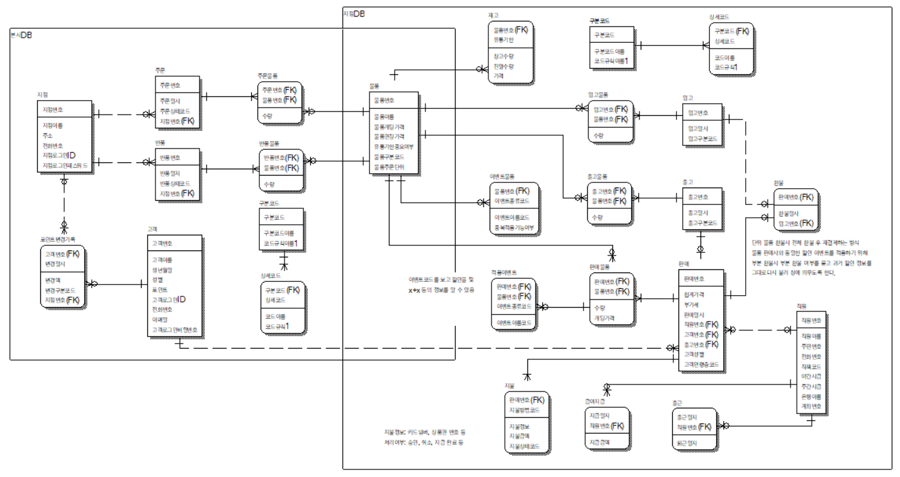

본사ERD

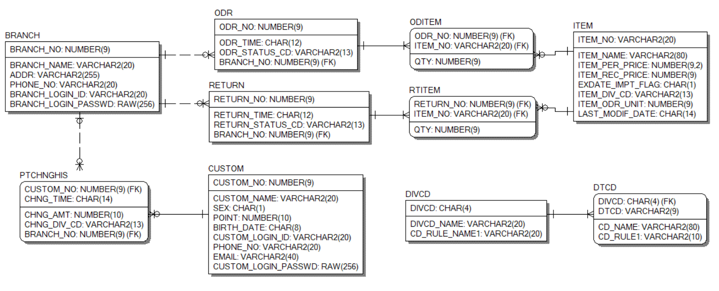

지점ERD

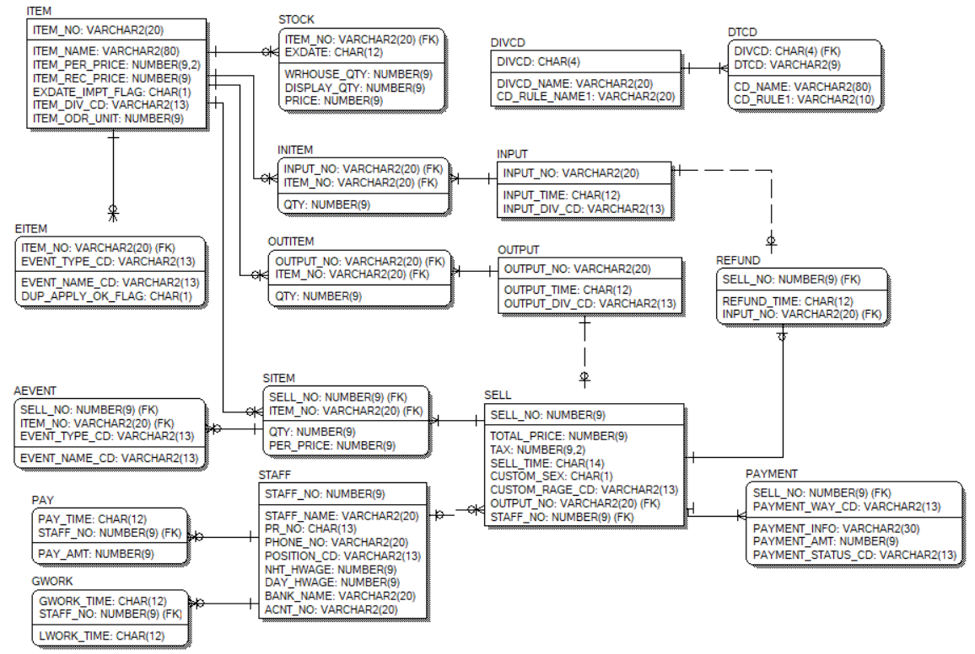

12. 프로그램 인터페이스

1. 웹

1.1 로그인

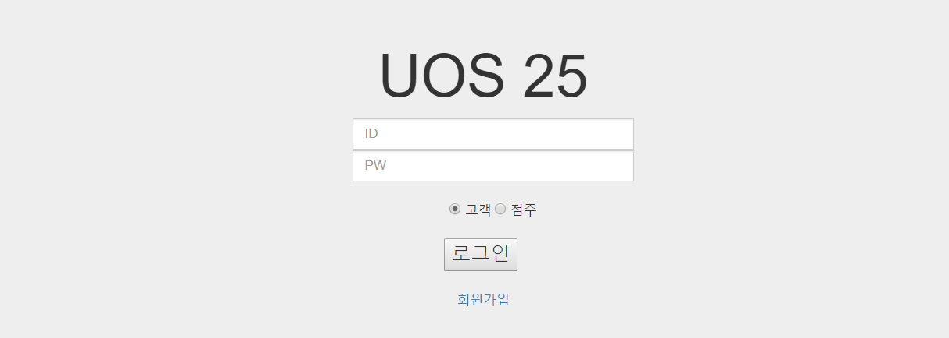

1.2 회원가입

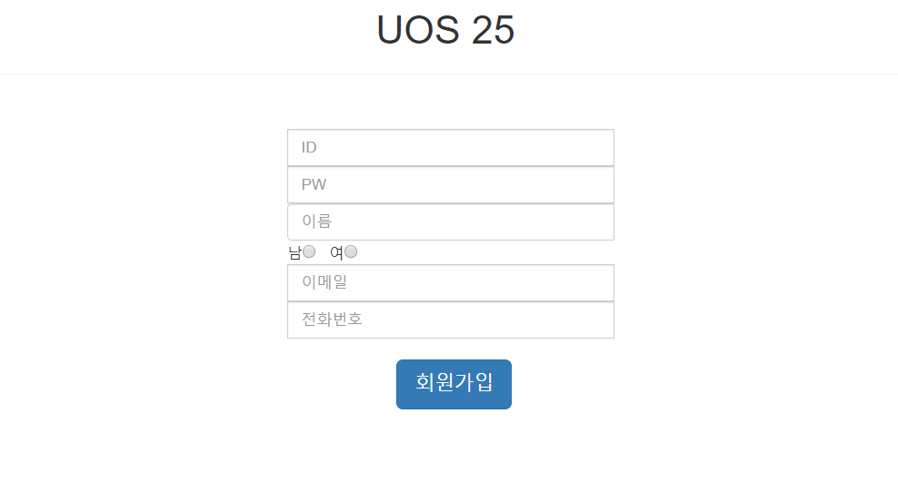

1.3 관리자 메인

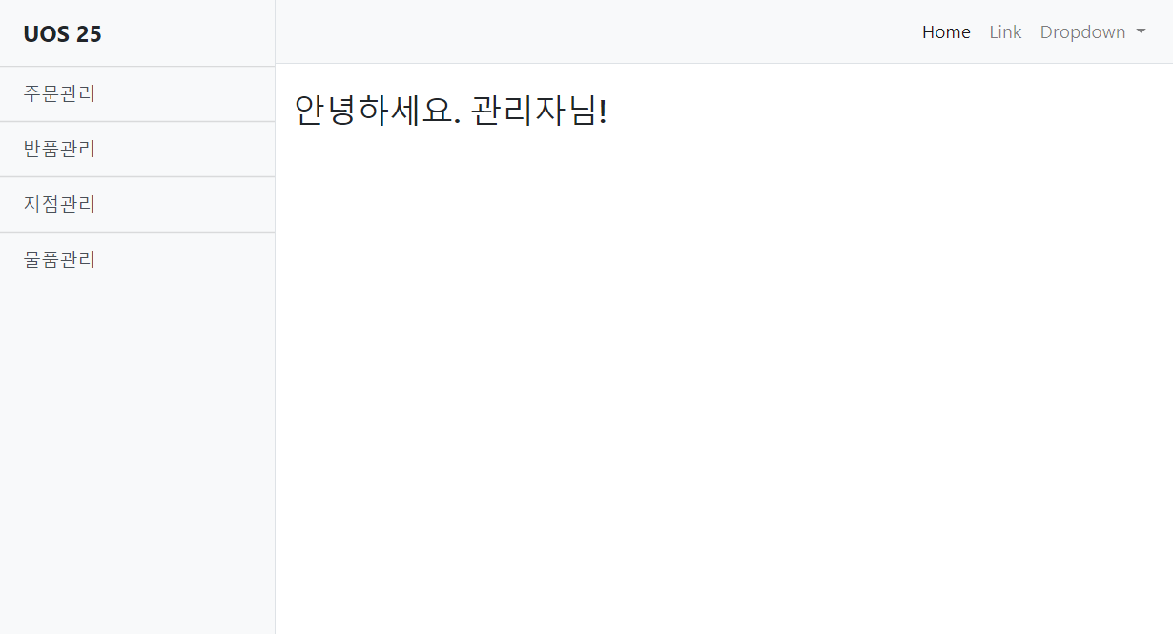

1.4 관리자 주문관리

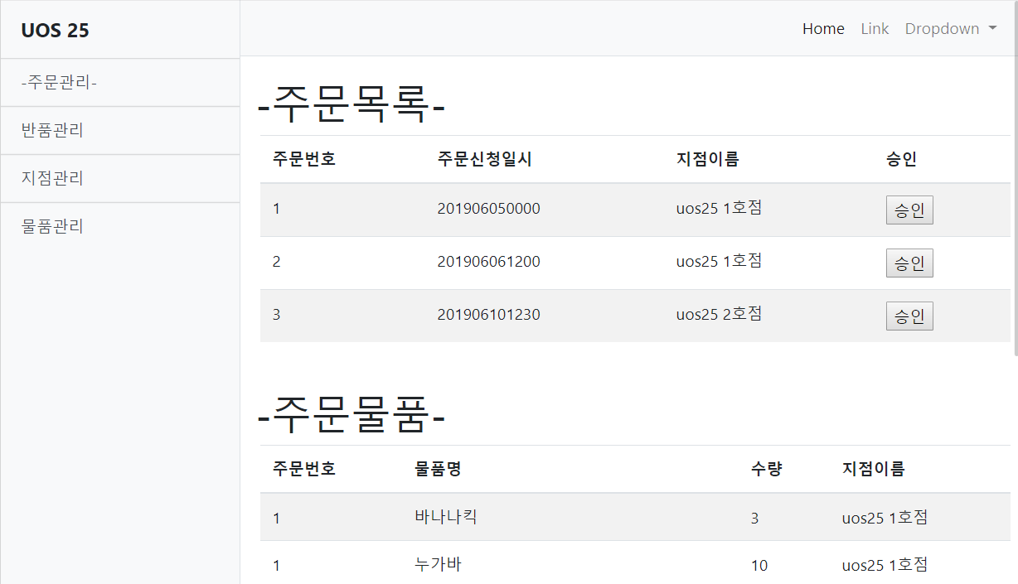

1.5 관리자 반품관리

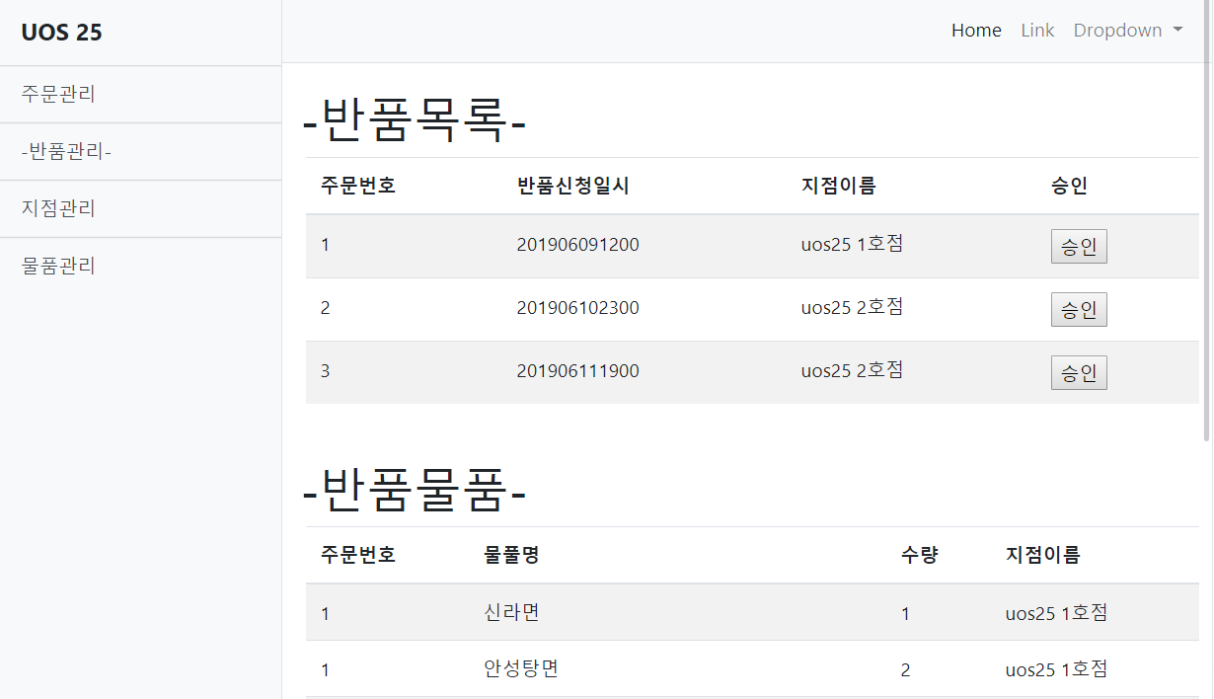

1.6 관리자 지점관리

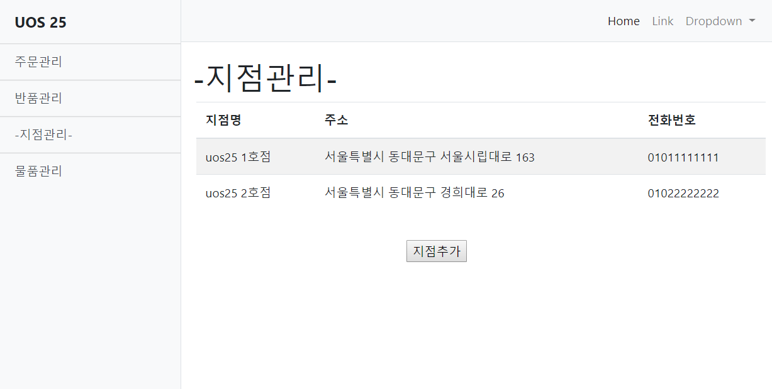

1.7 관리자 물품관리

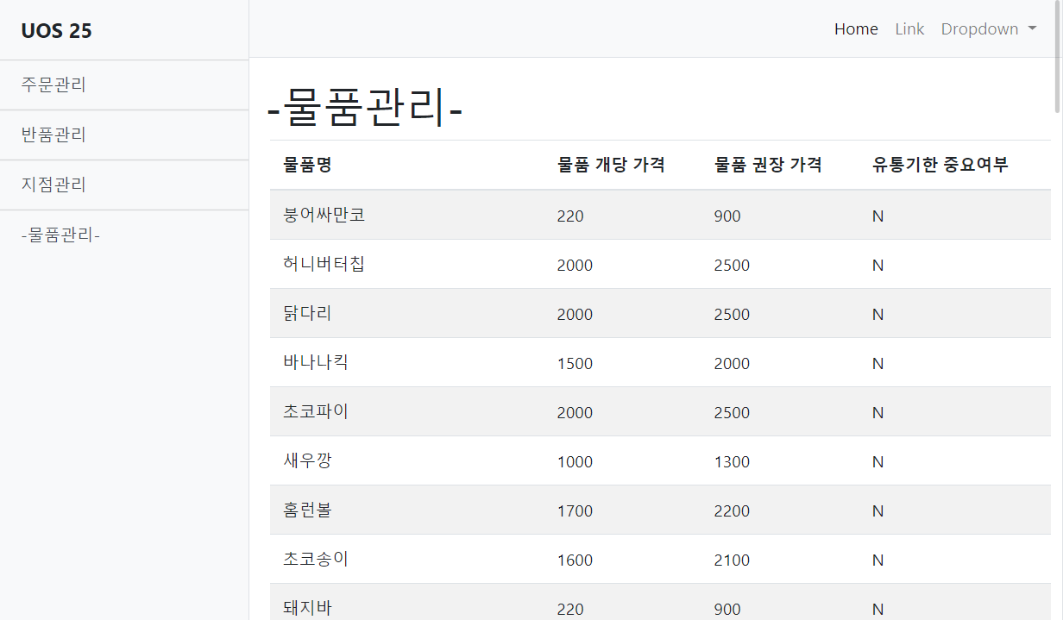

1.8 관리자 지점추가

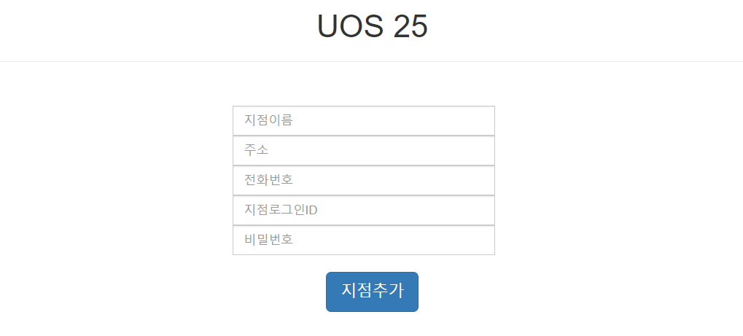

1.9 지점 메인

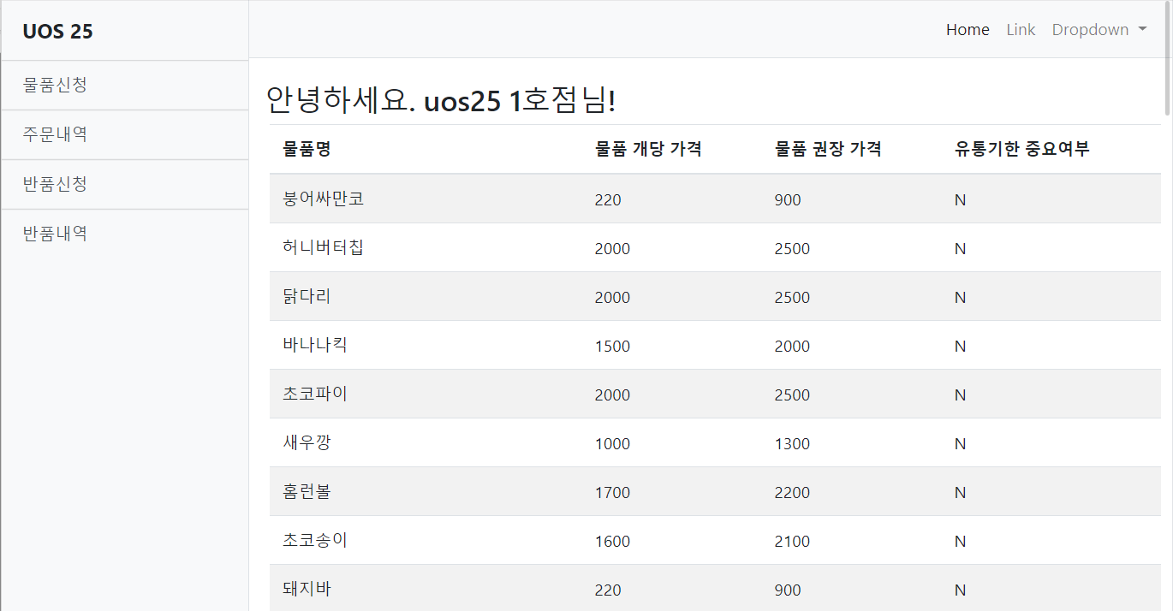

1.10 지점 물품신청

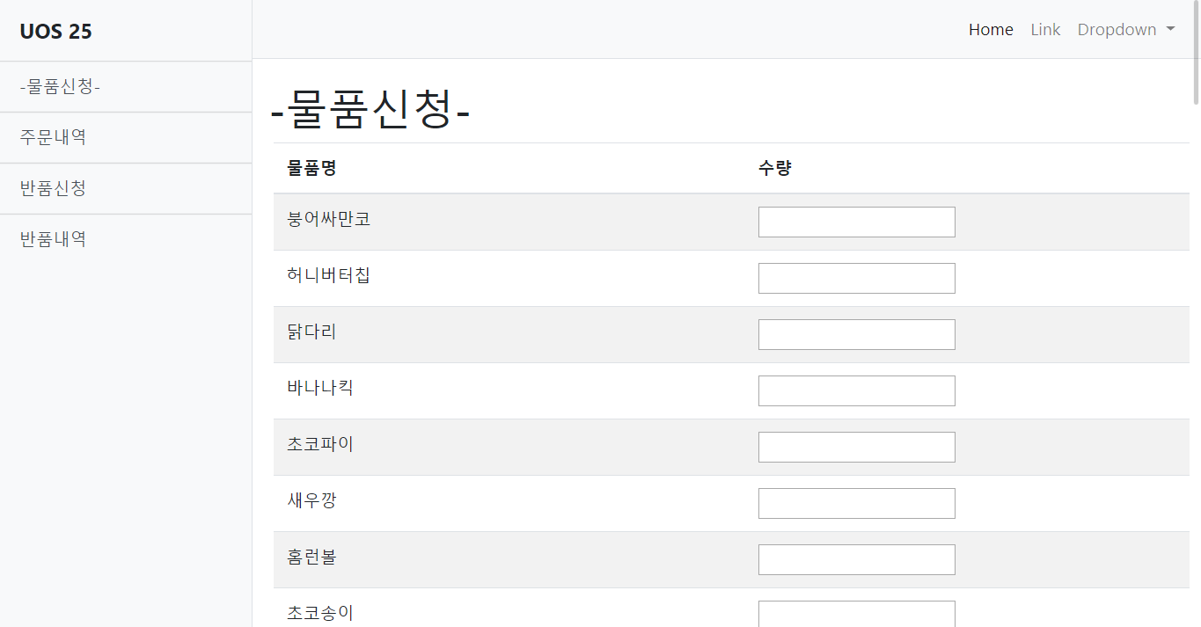

1.11 지점 주문내역

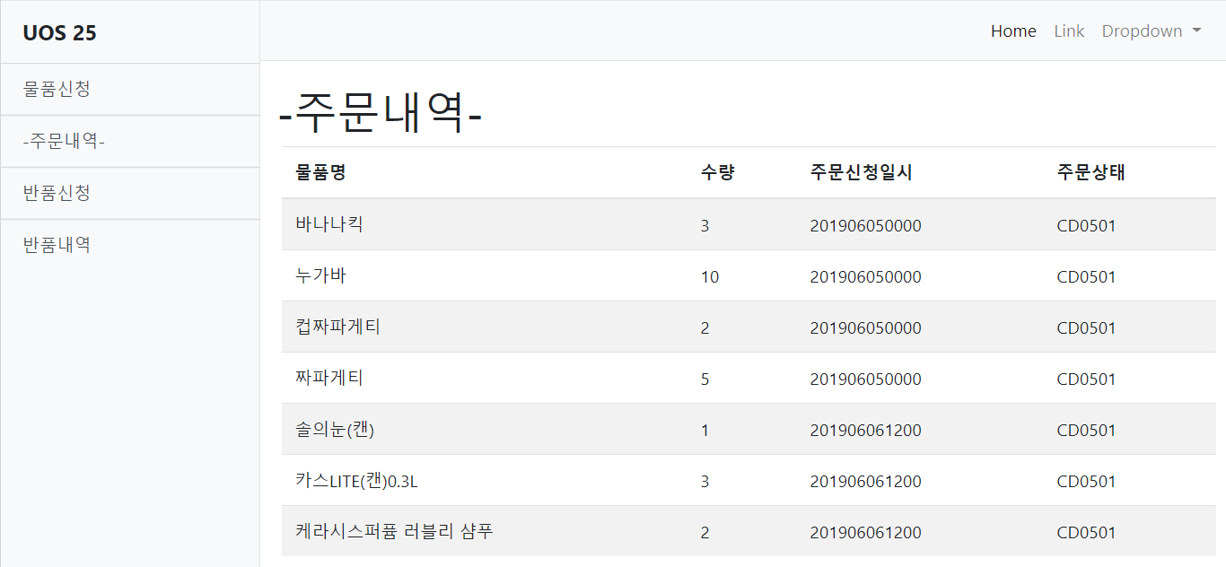

1.12 지점 반품신청

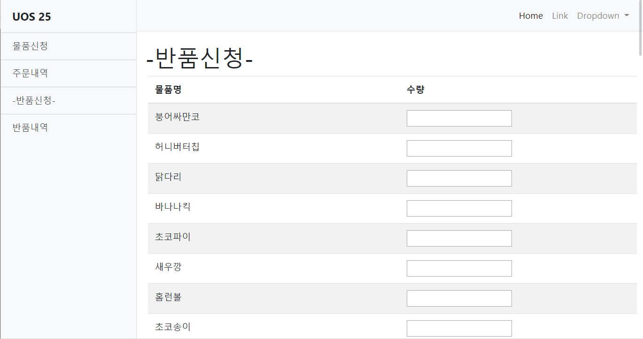

1.13 지점 반품내역

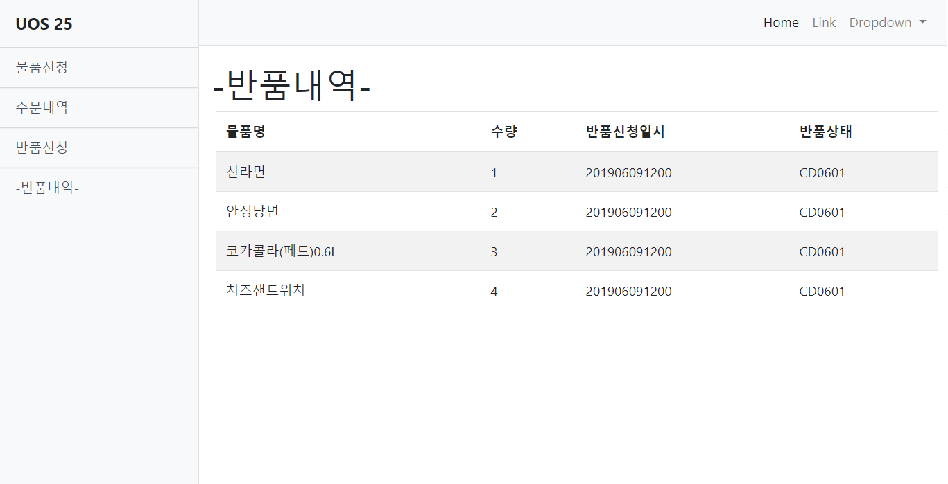

1.14 고객 메인

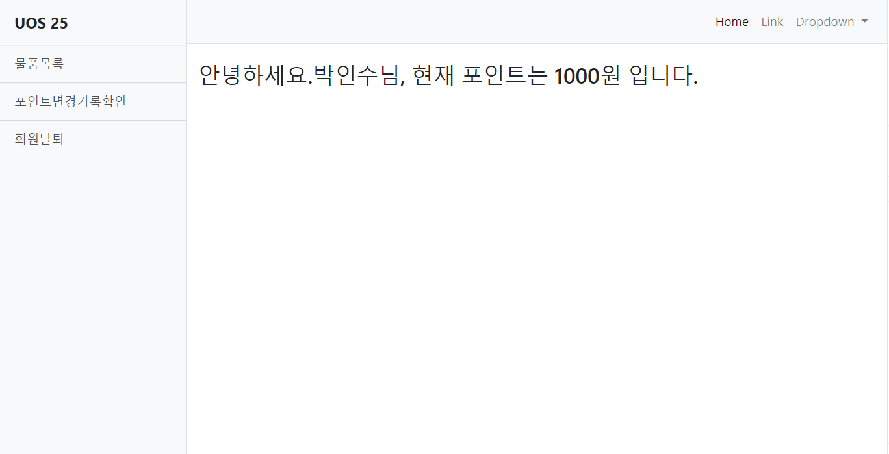

1.15 고객 물품목록

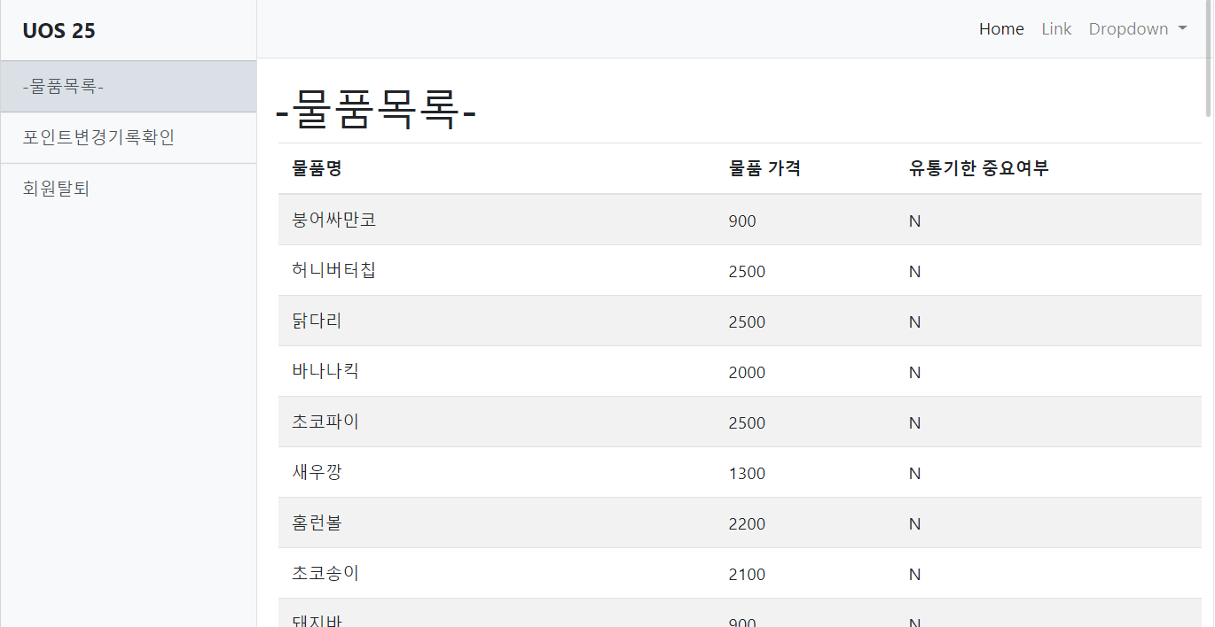

1.16 고객 포인트변경기록확인

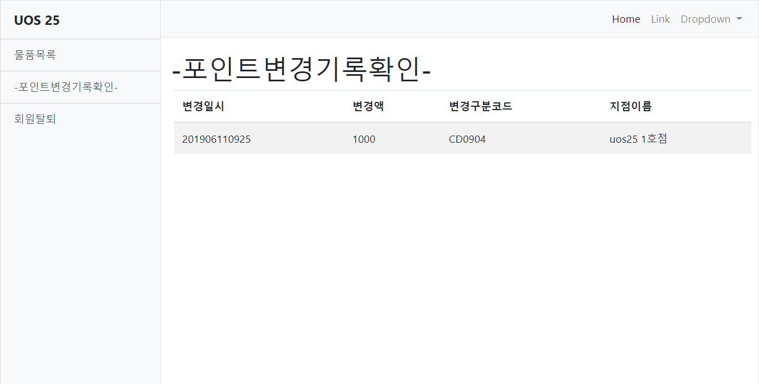

1.17 고객 회원탈퇴

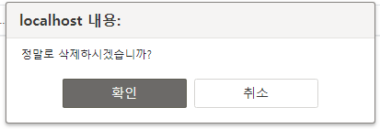

2. 자바 클라이언트

2.1 판매 화면

판매 이전에 우측 하단의 근무자 번호와 근무자 이름을 입력 후 출근을 입력해서 현재 근무자가 있도록 해야 한다. 위의 화면은 박인수 근무자가 근무 하고 있는 상황을 가정한 것으로 출근 버튼이 퇴근 버튼으로 바뀌어 있는 상황이다.

바코드 표시된 텍스트 에디터에 바코드를 입력 후 검색을 누르면 좌측에 해당하는 물품 정보가 올라오고 합계가 계산된다.

분할 결제는 최대 2개까지만 되며 현금결제와 기타 결제 사항인 카드, 포인트, 티머니, 휴대폰소액결제 중 하나로 결제가 가능하다. 콤보박스를 눌러 원하는 기타 결제를 고른 뒤 결제정보를 입력하고 콤보박스 우측의 “입력” 버튼을 누르면 좌측 하단에 기타결제 사항이 입력되고 현금결제 해야 하는 금액이 현금결제 위치에 갱신된다. 마지막으로 받은돈을 입력하고 “입력” 버튼을 누르면 거스름돈을 계산하여 준다. 그리고 최종으로 결제를 누르면 해당하는 정보를 이용하여 결제를 진행한다.

고객 ID 위치 밑에 두개의 콤보박스는 고객의 성별과 연령대를 선택할 수 있는 콤보박스이다.

결제가 성공적으로 진행되면 상단의 보유금액이 증가하는 것을 확인할 수 있다.

2.2 보유금 추가/인출

클라이언트 메인 창의 보유금 표시 우측의 “인출” 혹은 “추가” 버튼을 누르면 위와 같은 팝업창이 뜨며 텍스트 필드에 금액을 입력함으로써 인출 혹은 추가를 할 수 있다.

2.3 재고 추가

우측의 바코드를 입력 후 검색을 누르면 바코드에 해당하는 물품이 좌측 테이블에 추가된다. 그리고 추가할 수량을 입력 후 콤보박스를 통해 입고 구분을 선택 후 추가를 해주면 해당하는 물품들이 재고에 추가된다.

2.4. 재고 확인

우측의 바코드를 입력 후 “검색” 버튼을 누르면 해당하는 바코드의 재고 정보가 좌측 테이블에 표시된다.

13. 개선할 점

CRUD 매트릭스를 보면 하나의 단위프로세스에 많은 테이블 접근이 필요한 것을 알 수 있다. 특히 물품 판매와 환불할 시 많은 엔티티에 접근하여 읽고 쓰는 연산을 발생시킨다. 이는 오히려 시스템의 성능 저하로 이어질 수 있으며, SQL문의 작성을 복잡하게 만든다. 따라서 테이블의 반정규화를 실시하면 좋을 것이라 생각했다.

현재 지점 데이터베이스에는 1:1 관계가 2개 존재하는데, 판매 엔티티와 출고 엔티티의 관계, 입고 엔티티와 환불 엔티티의 관계이다. 이에 대해 테이블의 반정규화를 실시할 수 있고, 이를 통해 판매 엔티티와 물품 엔티티가 같은 M:N 관계에 대하여 출고물품 엔티티와 판매물품 엔티티로 중복 생성되기 때문에 이를 또 반정규화를 실시하여 하나의 테이블로 만들 수 있다.

이는 엔티티의 튜플의 특정한 속성에 NULL값이 생성될 수 있지만, 단위프로세스마다 테이블에 접근하는 횟수를 줄일 수 있으며 SQL문을 단순화시킬 수 있을 것이다.